**Szakdolgozat**

Chrén András Ferenc

Fenyvesi Ákos

Szenográdi Márk Kornél

2025.

**2025.**

**VÁCI SZAKKÉPZÉSI CENTRUM**

**BORONKAY GYÖRGY**

**MŰSZAKI TECHNIKUM ÉS GIMNÁZIUM**



**VIZSGAREMEK**

**Autóműhely**

Konzulens: Gyombolainé Cserny Zsuzsanna Készítette: Chrén András Ferenc

Gyombolai Ferenc Péter Fenyvesi Ákos

Szenográdi Márk Kornél

# Hallgatói nyilatkozat

Alulírottak, ezúton kijelentjük, hogy a szakdolgozat saját, önálló munkánk, és korábban még sehol nem került publikálásra. Szakdolgozatunk a Váci Szakképzési Centrum Boronkay György Műszaki Technikum és Gimnázium Szoftverfejlesztő és tesztelő technikus képzésén készítettük. Tudomásul vesszük, hogy szakdolgozatunkat a Váci Szakképzési Centrum Boronkay György Műszaki Technikum és Gimnázium tárolja.

Név1 Név2

Név3

# Konzultációs lap

Vizsgázók neve: Chrén András Ferenc,

Fenyvesi Ákos,

Szenográdi Márk Kornél

Szakdolgozat címe: Autóműhely

Program által nyújtott szolgáltatások:

* Regisztráció, Bejelentkezés
* Autó rögzítése, módosítása
* Felhasználói adatok kezelése
* Időpontfoglalás
* Alkatrészek kezelése, rendelése
* Hibakódok, szerelési útmutatók kezelése
* Autó márkát és típusok kezelése

|  |  |  |
| --- | --- | --- |
| Sorszám | A konzultáció időpontja | A konzulens aláírása |
| 1. | 2024. október 11. |  |
| 2. | 2024. november 15. |  |
| 3. | 2024. december 13. |  |
| 4. | 2025. január 17. |  |
| 5. | 2025. február 14. |  |
| 6. | 2025. március 14. |  |

A szakdolgozat beadható: A szakdolgozatot átvettem:

Vác, 2025. Vác, 2025.

Konzulens A szakképzést folytató

intézmény felelőse

# Tartalomjegyzék

Hallgatói nyilatkozat 3

Konzultációs lap 4

Tartalomjegyzék 5

Témaválasztás 6

Feladatspecifikáció 7

Célok 7

Nem funkcionális követelmények 7

Funkcionális követelmények 8

Munkamegosztás 10

I. Adatbázis struktúra és backend 10

II. Asztali alkalmazás fejlesztése 10

III. Webes felület fejlesztése 11

IV. Integráció és végleges tesztelés 12

Fejlesztői dokumentáció 13

Fejlesztői környezet 13

Használt programozási nyelvek, technológiák, könyvtárak 13

Adatbázis 17

Jogosultságok, jogosultsági szintek 31

Webalkalmazás 32

Asztali Alkalmazás 46

Felhasználói dokumentáció 59

Webalkalmazás 59

Asztali Alkalmazás 74

Adminisztrátori, Szerelői és Felhasználói fiókok a manuális teszteléshez 100

Konklúziók 100

Irodalomjegyzék 101

# Témaválasztás

Az autószerelő-műhelyek mindennapi működése során számos adminisztratív feladat merül fel, mint például az ügyfelek adatainak kezelése, a javítási munkák nyomon követése, az alkatrészek készletének nyilvántartása, valamint az időpontfoglalások szervezése. Tapasztalataink szerint ezeknek a feladatoknak a kezelése sok esetben még mindig papíralapú vagy elavult rendszerek segítségével történik, ami nemcsak időigényes, de hibalehetőségeket is rejt magában.

Ezért választottuk szakdolgozatunk témájául egy **autószerelő-műhely nyilvántartó program** fejlesztését, amelynek célja egy olyan korszerű, felhasználóbarát és hatékony szoftver megvalósítása, amely segíti a műhelyek működését és hozzájárul az adminisztráció egyszerűsítéséhez, automatizálásához. A téma gyakorlati hasznossága, relevanciája és informatika-alapú megoldása kiváló lehetőséget biztosít számunkra arra, hogy bemutassuk a szoftverfejlesztési ismereteinket egy valós probléma megoldásán keresztül.

# Feladatspecifikáció

Egyes autószervizeknél sok információt és adatot papíron kezelnek, ezeknek a tárolása, rendszerezése nagy mennyiség esetén eléggé nehézkessé válhat. Összekeverhetik az ügyfeleket, autóikat, a raktár készletet sem tudják így nyilván tartani, ha nagy tételekről van szó.

Esetleg weboldallal sem rendelkeznek. Így nehezen tudnak új ügyfeleket fogadni, ha nincsenek jelen az interneten. Telefonálással esetleg bejelentkezhetnek hozzájuk, illetve szájhagyomány útján terjedve szerezhetnek a műhelyükről tudomást, vagy ha elmennek az üzletük előtt.

## Célok

Elsődleges célunk az autóműhelyek működésének elősegítése, hogy könnyen tudják nyilvántartani az éppen aktuális műhelyi feladatokat, készleteiket, és ügyfeleiket. A szerelők munkájában is el kell a segítség, ezt a hibakódok egyszerűen értelmezhető megtekintése, és minden autó típushoz illő megfelelő javítási útmutató, sablon megtalálása tenné lehetővé.

Az ügyfelek számára egy könnyedén használható weboldal lenne a cél, hogy autóikról minden fontos információt a tökéletesség igénye nélkül nyomon követhessenek, illetve minden autóra az éppen aktív szolgáltatásokat tekinthessék meg, foglalhassanak újat, előző javításokról is tájékozódhassanak.

## Nem funkcionális követelmények

A felhasználók adatai titkosítva vannak, a jelszót SHA 256-os algoritmussal titkosítjuk, így esetleges adatszivárgás esetén illetéktelen felhasználó nem férhet hozzá más fiókjához. Az Adminisztrátor, Szerelő és Ügyfél szereppel rendelkező felhasználóknak különböző jogosultságaik vannak, így nem mindenki fér hozzá mindenhez

A web- és asztali alkalmazás telepíthetősége könnyű, nem időigényes folyamat, így kezdő felhasználók számára is egyszerű ez a műveletsor.

## Funkcionális követelmények

### Webes felület

A felhasználók teljes nevük, felhasználónevük, email címük, jelszavuk, és telefonszámuk opcionális megadása után tudnak regisztrálni az oldalunkra. A regisztrációt követően automatikusan bejelentkezteti őket a rendszer. Meglévő felhasználók felhasználónevük és jelszavuk megadása után jelentkezhetnek be. Az adataik módosítása során a felhasználónéven kívül mindent megváltoztathatnak.

Egy felhasználó új autót hozhat létre még nem az adatbázisban lévő rendszámmal, ezt inaktív szolgáltatások ellenében törölheti is, illetve módosíthatja annak rendszámát. Az autójának fontos adatait részletesen megtekintheti a felületen, ilyenek annak márkája és típusa, rendszáma, aktív szolgáltatásai, illetve az előző javítások.

Új szolgáltatásokat is lehet foglalni, miután kiválasztottuk a megfelelő járművet. Ezeket akár később le is mondhatjuk abban az esetben, ha az állapot még foglalt, tehát még nincs szervízben az autó.

### Asztali felület

A felhasználónak fiókot készít az adatbázisban alapból benne levő admin. Az admin felületen a funkciók teljes mértékében elérhetőek, a szerelő bejelentkezést követően nem a teljes.

* **Ügyfélnyilvántartás:**
  + Ügyféladatok tárolása (név, elérhetőség, autó adatai, előző javítások története).
    - Admin: Hozzáad, módosít, ügyfél autóit listázza, ügyfél autóihoz ad
    - Szerelő: Hozzáad, ügyfél autóit listázza, ügyfél autóihoz ad
  + Járművek adatai: rendszám, típus, évjárat, motor és futómű specifikációk, korábbi javítások és karbantartások nyilvántartása.
    - Teljes elérés mindkét szerepkörnek
  + Szervizcsomagok és a szolgáltatások kezelése.
* **Alkatrészkészlet Kezelés:**
  + Raktárkészlet nyomon követése
    - Admin: alkatrészek hozzáadása, módosítása, rendelések kezelése.
    - Szerelő: rendelések listázása, rendelés
  + Alkatrész rendelések kezelése és követése.
    - Szerelő rendelést kérvényezhet, admin elfogadhatja vagy elutasíthatja
* **Szerelési Segédrendszer:**
  + Szerelési útmutatók és leírások integrálása a rendszerbe, amelyeket a szerelők közvetlenül elérhetnek.
  + Hibakód-adatbázis (pl. OBD II kódok jelentése) a gyors diagnosztikához.
  + Munkafolyamat-sablonok az általános javítási munkákhoz (pl. olajcsere, bizonyos alkatrészek csereéje, azoknak helye az autóban).

Admin és Szerelő egyaránt hozzáfér módosítani és újat hozzáadni csak az admin tud

* **Szerelések kezelése:**
  + Szerelések időpontjának és folyamatának listázása kártyákon legközelebbi határidő szerint rendezve. A szerelő megad egy időpontot a kérvényező ügyfélnek, majd, ha kész a szerelés vagy valami folytán nem tudott befejeződni Befejezettnek vagy Elutasítottnak nyilvánítja.
* **Márkák:**
  + Az admin felületen található csak meg márkák listázására, módosítására és újak hozzáadására szolgál.

# Munkamegosztás

## I. Adatbázis struktúra és backend

* Adatbázis tervezése és építése: Szenográdi Márk Kornél
* Fejlesztés: Fenyvesi Ákos
* Tesztelés: Chrén András
* Dokumentáció: Fenyvesi Ákos, Chrén András
* Határidő: 2024. 09. 29

## II. Asztali alkalmazás fejlesztése

### Ügyfélnyilvántartás

* Fejlesztés: Fenyvesi Ákos
* Tesztelés: Szenográdi Márk Kornél
* Dokumentáció: Fenyvesi Ákos
* Határidő: 2024. 10. 27.

### Járművek adatai és előző javítások

* Fejlesztés: Chrén András
* Tesztelés: Szenográdi Márk Kornél
* Dokumentáció: Chrén András
* Határidő: 2024. 11. 24.

### Szervizcsomagok kezelése

* Fejlesztés: Chrén András
* Tesztelés: Fenyvesi Ákos
* Dokumentáció: Chrén András
* Határidő: 2024. 12. 15

### Alkatrészkészlet kezelés

* Fejlesztés: Szenográdi Márk Kornél
* Tesztelés: Chrén András
* Dokumentáció: Szenográdi Márk Kornél
* Határidő: 2025. 01. 12

### Szerelési segédrendszer (útmutatók és hibakódok)

* Fejlesztés: Fenyvesi Ákos
* Tesztelés: Szenográdi Márk Kornél
* Dokumentáció: Fenyvesi Ákos
* Határidő: 2025. 02. 16

## III. Webes felület fejlesztése

### Időpontfoglalás modul (ügyfelek számára)

* Fejlesztés: Szenográdi Márk Kornél
* Tesztelés: Szenográdi Márk Kornél
* Dokumentáció: Szenográdi Márk Kornél
* Határidő: 2024. 10. 27.

### Szolgáltatások és árak megjelenítése

* Fejlesztés: Szenográdi Márk Kornél
* Tesztelés: Fenyvesi Ákos
* Dokumentáció: Szenográdi Márk Kornél
* Határidő: 2024. 11. 10.

### Jármű javítási státusz követése (ügyfelek számára)

* Fejlesztés: Szenográdi Márk Kornél
* Tesztelés: Chrén András
* Dokumentáció: Szenográdi Márk Kornél
* Határidő: 2024. 12. 01.

## IV. Integráció és végleges tesztelés

### Webes és asztali rendszer integrációja az adatbázissal

* Felelős: Fenyvesi Ákos
* Határidő: 2025.02.28
* Tesztelés: Fenyvesi Ákos, Chrén András, Szenográdi Márk Kornél

### Rendszertesztelés és hibajavítás

* Felelős: Szenográdi Márk Kornél
* Határidő: 2025. 03. 07.

# Fejlesztői dokumentáció

## Fejlesztői környezet

### Visual Studio Code

A Visual Studio Code (vagy VSCode, illetve VS Code) egy Microsoft által fejlesztett nyílt forráskódú kódszerkesztő. Kiegészítő könyvtárral rendelkezik, ahonnan már megírt bővítményeket tölthetünk le és használhatunk, amelyek megkönnyítik a fejlesztők munkáját például intelligens kódkiegészítéssel, vagy akár szebbé teszik a felületet.

### Firefox Developer Edition

A Firefox Developer Edition a Mozilla által fejlesztett ismert Firefox böngésző weboldalak készítésére szánt változata, amely fejlesztői eszközökkel rendelkezik, így megkönnyítve a honlapok készítésének folyamatát. Ezen eszközök segítségével például egyszerűen láthatjuk magunk előtt vizuálisan is az oldalon található rácsok elrendezését, ha az ennek megfelelő eszközt használjuk.

### XAMPP

A XAMPP egy nyílt forráskódú webszerver-szoftvercsomag, amely platformfüggetlen, így Windows, Linux és macOS környezetben is könnyedén használható. Fontos alkotóelemei közé tartozik az Apache webszerver, a MariaDB adatbázis-kezelő, valamint a PHP programozási nyelv értelmezője, végrehajtó rendszere. Általában weboldalak és webes alkalmazások készítéséhez előszeretettel használják ezt a fejlesztők.

## Használt programozási nyelvek, technológiák, könyvtárak

### HTML5

A HTML5 a Hypertext Markup Language legújabb, 5.2-es változata, amely a web fő hiperszöveges jelölőnyelve. Ez egy leíró nyelv, weboldalak készítéséhez fejlesztették ki, ez adja az oldalak “csontvázát”, alapját. Ez írja le a megjelenítő programnak, adott esetben egy böngészőnek, hogy hogyan is kellene feldolgozni és megjeleníteni az állomány tartalmát, hogy egy eredményes weboldalt kapjunk.

### CSS

A CSS vagy Cascading Style Sheets egy stílusleíró nyelv, ez írja le a HTML típusú strukturált dokumentumok megjelenítését. Ennek segítségével lehet állítani, módosítani a lapok színét, betűtípusát, elrendezését, és kinézetének minden egyes elemét. Létrehozásának egyik fő oka és célja volt, hogy az oldal struktúrájának leírását elkülönítsék a megjelenítésétől.

### JavaScript

A JavaScript egy objektumorientált programozási nyelv, melyet a weboldalak interaktív és dinamikus viselkedésének fejlesztéséhez használnak. Ennek segítségével reagálnak az oldal elemei a felhasználói interakciókra. Ezen kívül készíthetőek a nyelven alapuló webes játékok és szoftverek is.

### JQuery

A jQuery egy igen népszerű JavaScript könyvtár, amely kényelmes kommunikációt biztosít a weblap elemeivel eseményvezérlők és CSS szelektorok használatával. A dinamikus AJAX kérések küldésére ez a legegyszerűbb megoldás, illetve egyszerű CSS animációkat is létrehozhatunk ennek segítségével.

### Ajax

Az Ajax-ot (vagy Asynchronous JavaScript and XML) interaktív webalkalmazások létrehozásánál előszeretettel használják. Ennek segítségével weblapok újratöltése nélkül kis adacsere mennyiséggel kommunikálhatunk a szerverrel, így növelhetjük a honlap interaktivitását, sebességét és használhatóságát.

### PHP

A PHP (vagy PHP: Hypertext Preprocessor) egy általános szerveroldali szkriptnyelv, melyet dinamikus weboldalak készítésénél használnak. A kód HTML oldalba ágyazható, és a webszerver PHP feldolgozómodulja értelmezi, ezáltal dinamikus weboldalt hozva létre, azonban a kódot nem továbbítja a szerver az ügyfélnek. Ezen nyelv és a MySQL segítségével könnyedén kommunikálhatunk a szerveren található adatbázissal.

### MySQL

A MySQL egy SQL-alapú relációs adatbázis-kezelő szerver. Ennek segítségével tárolja el a szerveren található kód az információkat, legyenek azok a felhasználók bejelentkezési, regisztrációs adatai, és egyéb, a weblap további működéséhez szükséges adatok. XAMPP és a phpMyAdmin segítségével egy admin kezelőfelületet kapott, így itt könnyen tudunk adatbázisokat és táblákat létrehozni illetve kezelni.

### JSON Web Token / JWT

A JWT (vagy JSON Web Token) titkosítás segítségével tárolja az éppen bejelentkezett felhasználó adatait. Ezt a szerver generálja le a bejelentkezés során, SHA 256 segítségével titkosítja, és ezt küldi a kliensnek. Sokkal biztosabb megoldás, mintha a fontos adatokat egyszerű változókban tárolnánk.

### Composer

A Composer egy alkalmazás szintű PHP nyelvhez készített függőség és könyvtárkezelő. Ennek segítségével könnyedén tudunk mások által készített könyvtárakat illetve a szerverünk működését elősegítő praktikákat használni.

### CodeSnap

Ezzel a VSC kiegészítővel egyszerűen készíthetünk képernyőképeket a kódunkról. Kijelöljük a megörökíteni kívánt kódrészletet, majd egy jobb klikk segítségével elindítjuk a CodeSnap kiegészítőt, beállítjuk a megfelelő méretet, majd a kép feletti logóval elmentjük az elkészült képet a meghajtónkra.

### Visual Studio

* **Leírás**: A Visual Studio Community kiadása, egy ingyenes, Microsoft által fejlesztett integrált fejlesztőkörnyezet (IDE), amelyet C# programozáshoz és Windows Forms alkalmazások készítéséhez optimalizáltak.
* **Főbb Jellemzők**:
  + **Kódszerkesztés**: IntelliSense funkcióval rendelkező kódkitöltés és szintaxis kiemelés.
  + **Hibakeresés**: Lépésről lépésre történő hibakeresés töréspontokkal és változóvizsgálattal.
  + **Tervező**: Drag-and-drop felület a Windows Forms grafikus elemeinek kialakításához.
* **Felhasználás**: Az alkalmazás kódjának megírására, tesztelésére és fordítására szolgált.

### C#

* **Leírás**: Objektumorientált, típusbiztos programozási nyelv a Microsofttól, a .NET ökoszisztéma részeként.
* **Felhasználás**: Az üzleti logika, űrlapok közötti interakciók és adatbázis-műveletek implementálására szolgált.
* **Miért választottuk**: A képzés során szerzett ismeretek miatt ismert, jól integrálódik a Windows Forms-szal, és robusztus standard könyvtárakkal rendelkezik.

### Windows Forms

* **Leírás**: A .NET-keretrendszer grafikus felhasználói felület (GUI) készítésére szolgáló könyvtára asztali alkalmazásokhoz.
* **Főbb Jellemzők**:
  + **Vezérlők**: Gombok, szövegmezők, DataGridView az adatok táblázatos megjelenítésére.
  + **Eseményvezérelt**: Felhasználói interakciókat eseményekkel kezel (pl. gombkattintás).
* **Felhasználás**: Az összes felhasználói felület, beleértve a fő űrlapot és az adatbeviteli űrlapokat, létrehozására.

### MySql.Data

* **Leírás**: Hivatalos .NET csatlakozó MySQL adatbázisokhoz, amely zökkenőmentes adatbázis-hozzáférést biztosít C#-ból.
* **Főbb Jellemzők**:
  + **ADO.NET Integráció**: MySqlConnection, MySqlCommand stb. használata adatbázis-műveletekhez.
  + **Paraméterezett Lekérdezések**: Fokozza a biztonságot az SQL-injekciók megakadályozásával.
* **Felhasználás**: Az alkalmazás és a MySQL adatbázis közötti összes interakciót lehetővé tette.

## Adatbázis

Adatbázis szerver: MariaDB 10.4.32 kiszolgáló verzió  
Adatbázis neve: automuhely  
Illesztés: utf8mb4_general_ci  
Használt adatbázis motor: InnoDB

Adatbázist létrehozó SQL parancs:

CREATE DATABASE IF NOT EXISTS automuhely DEFAULT CHARACTER SET utf8mb4 COLLATE utf8mb4_general_ci;

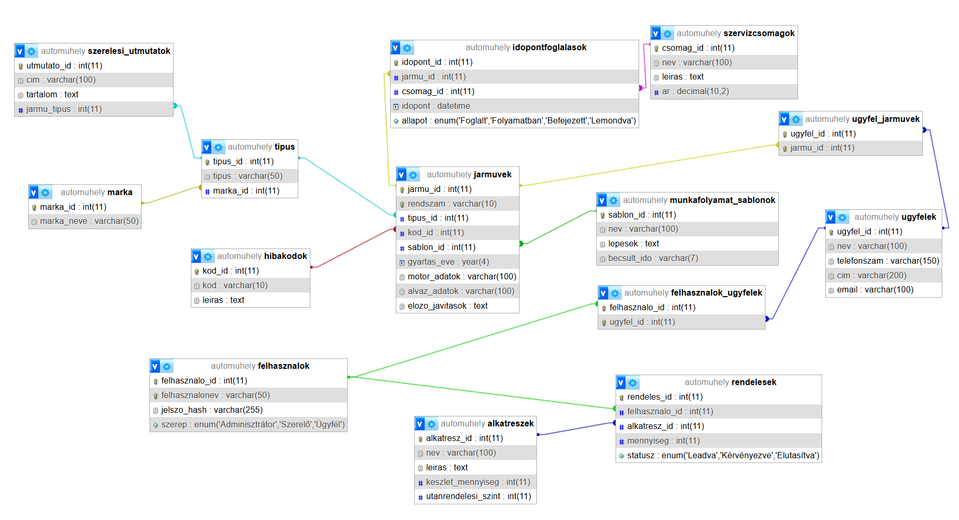

### Az „alkatreszek” tábla

Ez a tábla tartalmazza az alkatrész fajtákat.

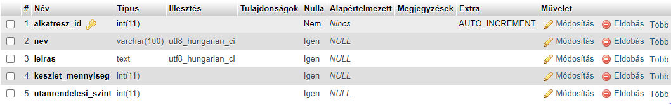

*alkatresz_id:* Az alkatrész azonosítója, tábla elsődleges kulcsa

*nev:* Az alkatrészek elnevezése

leiras: Alkatrészek részletes leírása

keszlet_mennyiseg: Készleten levők száma az adott alkatrészből

utanrendelesi_szint: Alkatrészek utánrendelési mennyisége.

Tábla létrehozása:

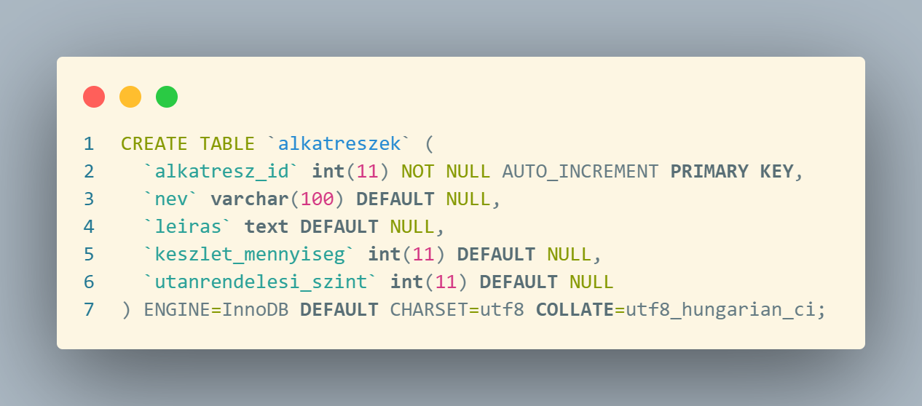

### A „felhasznalok” tábla

Ez a tábla tartalmazza a felhasználók adatait

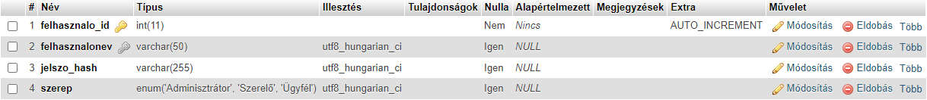

*felhasznalo_id:* A felhasználók azonosítója, tábla elsődleges kulcsa

*felhasznalonev:* A felhasználók bejelentekezési neve, a tábla egyedi kulcsa

jelszo_hash: felhasználók titkosított jelszava

szerep: (enum) a felhasználó jogosultságát beállító paraméter

Tábla létrehozása:

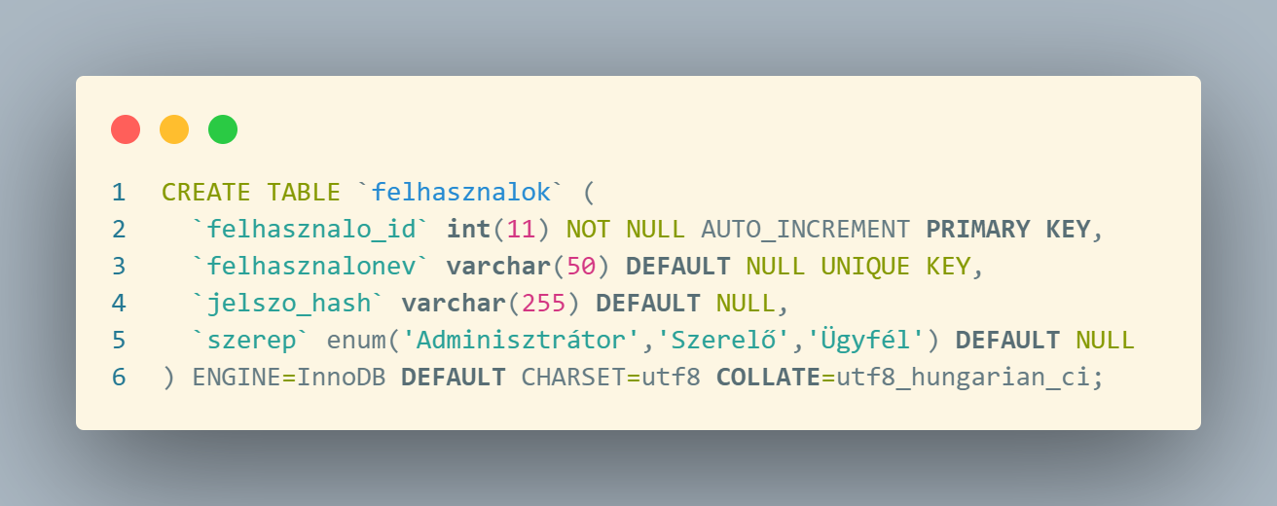

### A „felhasznalok_ugyfelek” tábla

Ez a tábla kapcsolja össze a felhasználók és ügyfelek táblákat



*felhasznalo_id:* a felhasználók azonosítója, tábla elsődleges kulcsa, idegen kulcs

*ugyfel_id:* az ügyfelek azonosítója, tábla elsődleges kulcsa, idegen kulcs

Tábla létrehozása:

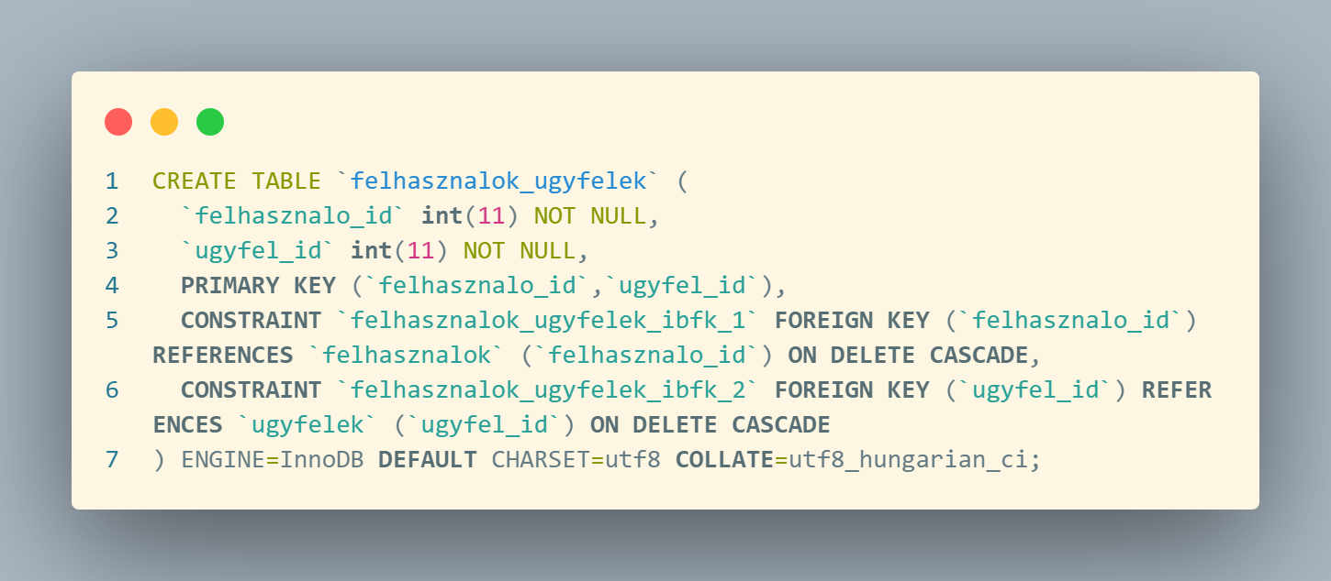

### A „hibakodok” tábla

Ez a tábla tartalmazza a hibakódok tartozó elemek adatait

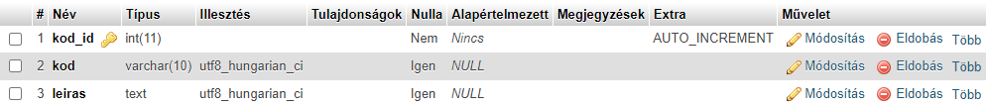

*kod_id:* a hibakodok azonosítója, tábla elsődleges kulcsa

*kod:* maga a hibakód

*leiras:* a hibakód leírása

Tábla létrehozása:

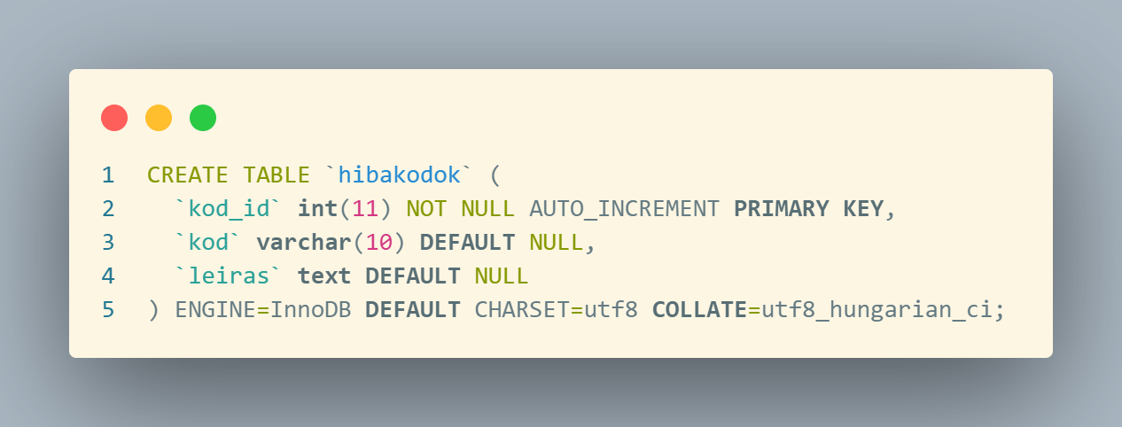

### Az „idopontfoglalasok” tábla

Ez a tábla tartalmazza az időpont foglalások adatait

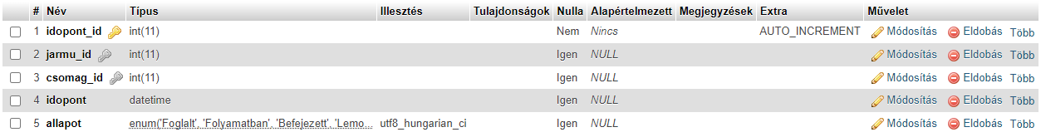

*idopont_id:* az időpont azonosítója, tábla elsődleges kulcsa

*jarmu_id:* a jármű azonosítója adott elemhez, a tábla idegen kulcsa

*csomag_id:* a szervízcsomag azonosítója adott elemhez, idegen kulcs

*idopnt:* a foglalás időpontja időpont

allapot: a munka folyamatának állapota

Tábla létrehozása:

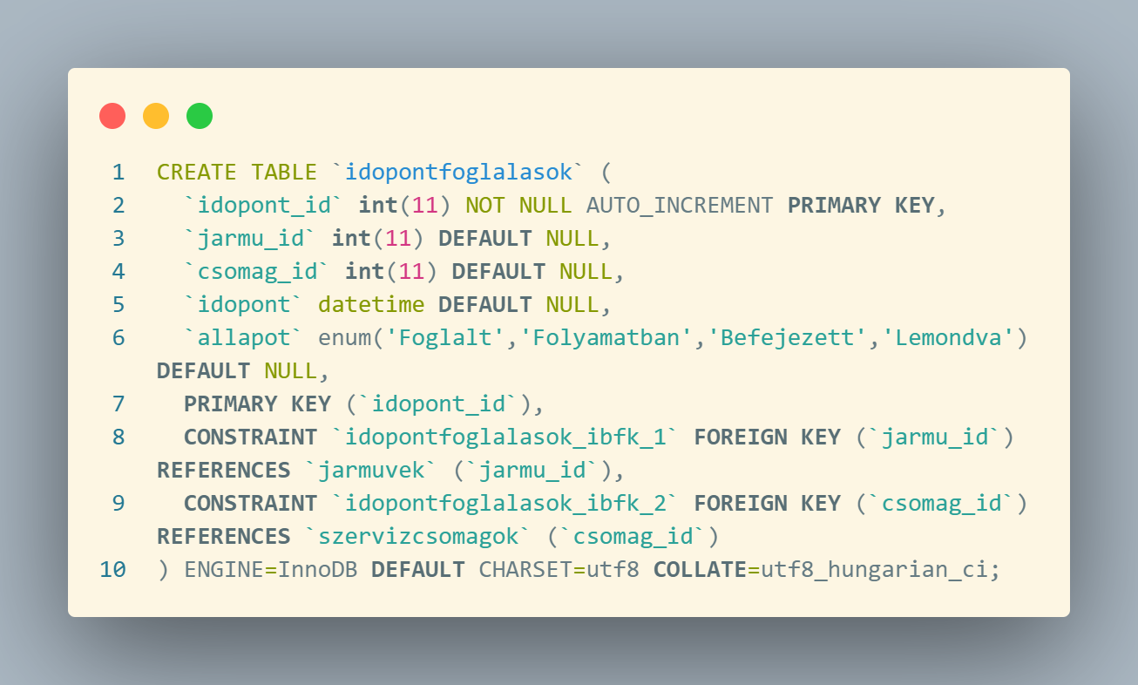

### A „jarmuvek” tábla

Ez a tábla tartalmazza a járművekhez tartozó adatokat

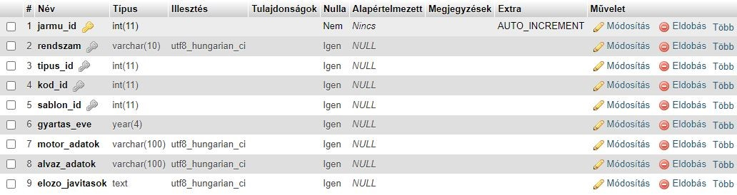

*jarmu_id:* a járművekhez tartozó azonosító, tábla elsődleges kulcsa

*rendszam:* a járművek rendszáma egyedi kulcs

*tipus_id:* A jármű típusának az azonsoítója idegen kulcs

kod_id: A hibakód azonosítója idegen kulcs

sablon_id: A munkafolyamat sablon azonosítója idegen kulcs

gyartas_eve: A jármű gyártásának éve

motor_adatok: A motor adatai

alvaz_adatok: Az alváz adatai

elozo_javitasok: Előzetesen elvégzett javítások az autón

Tábla létrehozása:

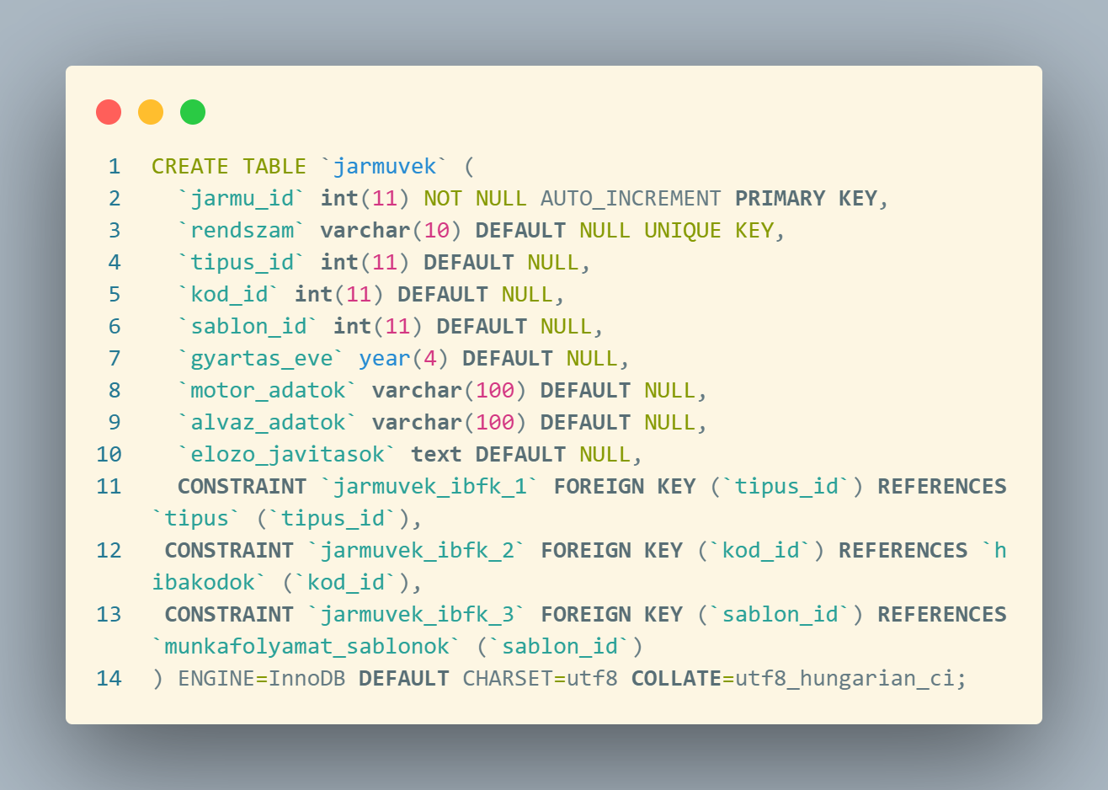

### A “marka” tábla

A tábla tartalmazza az autó márkákat

*marka_id:* Az autó márkához tartozó azonosító, a tábla elsődleges kulcsa

*marka_neve:* Az autó márka hivatalos megnevezése.

Tábla létrehozása:

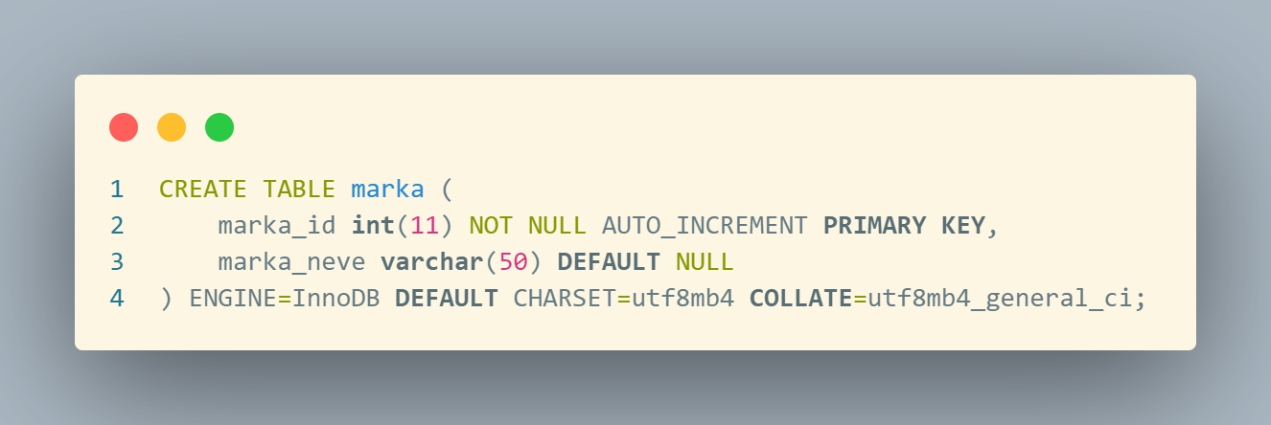

### A „munkafolyamat_sablonok” tábla

Ez a tábla tartalmazza a munkafolyamat sablonok adatait

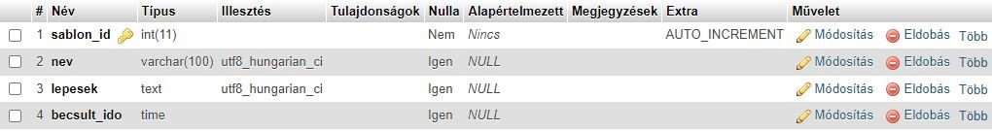

*sablon_id:* a munkafolyamat sablonokhoz tartozó azonosító, tábla elsődleges kulcsa

*nev:* a sablonok neve

lepesek: a munkafolyamat lepesei

becsult_ido: a munkafolyamat becsult ideje

Tábla létrehozása:

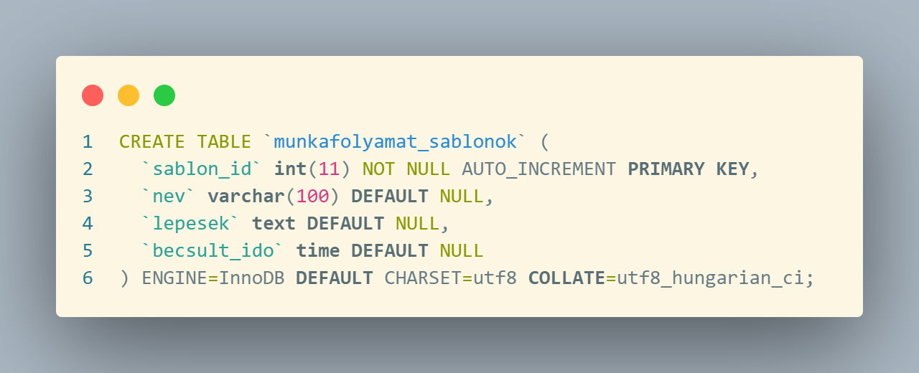

### A „rendelesek” tábla

Ez a tábla tartalmazza, hogy ki milyen és mennyi alkatrészt rendelt, és a rendelés státuszát

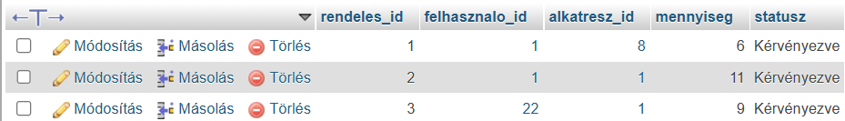

*rendeles_id:* a rendelés azonosítója

*felhasznalo_id:* a felhasználó azonosítója, aki a rendelést intézte

*alkatresz_id:* a rendelt alkatrész azonosítója

*mennyiseg:* a rendelt alkatrész mennyisége

*statusz:* a rendelés státusza

Tábla létrehozása:

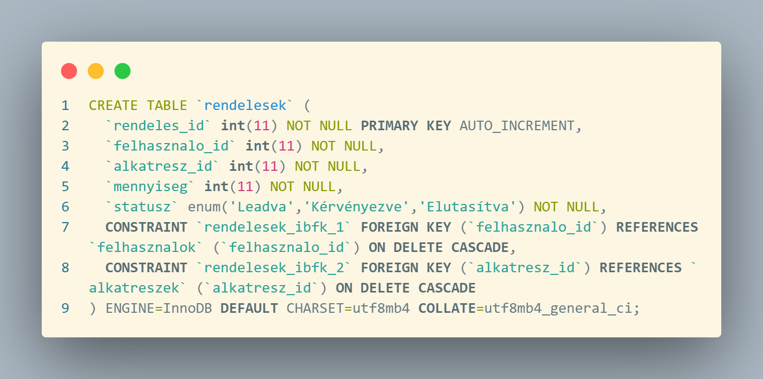

### A „szerelesi_utmutatok” tábla

Ez a tábla tartalmazza a szerelési útmutatók, adatait

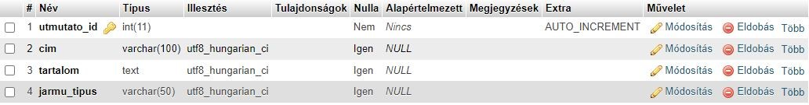

*utmutato_id:* a szerelési útmutatók azonosítója, tábla elsődleges kulcsa

*cim:* a szerelési útmutatók megnevezése

tartalom: a szerelési útmutatók tartalma

jarmu_tipus: a szerelési útmutatók, hogy milyen jármű tipusra vonatkoznak

Tábla létrehozása:

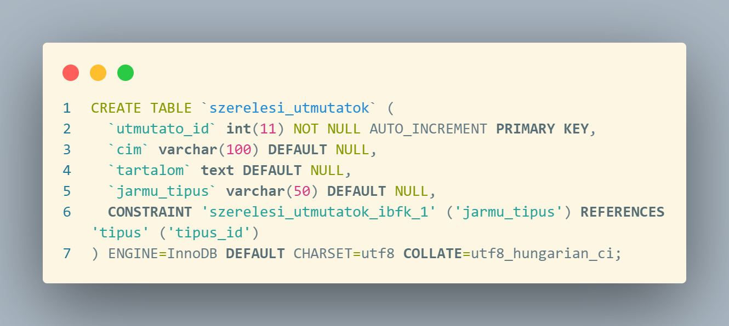

### A „szervizcsomagok” tábla

Ez a tábla tartalmazza a különböző szervízcsomagokat, és adatait

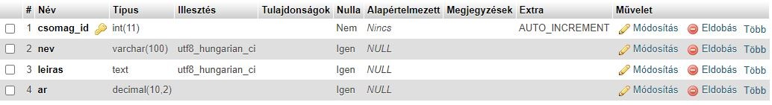

csomag_id: Az adott szervízcsomag azonosítója

nev: A szervízcsomag neve

leiras: A szervízcsomag leírása

ar: A szervízcsomag ára

Tábla létrehozása:

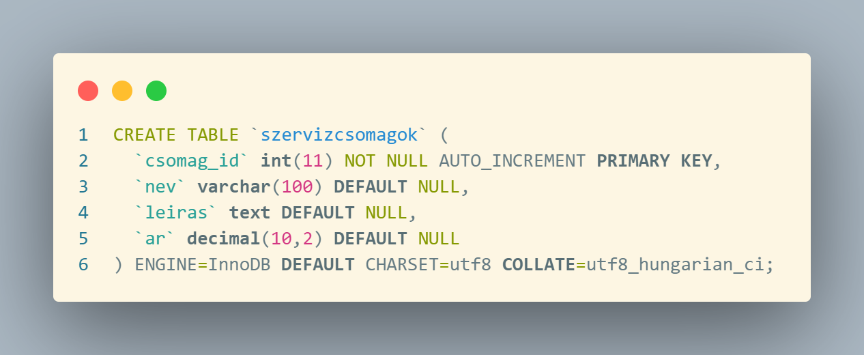

### A „tipus” tábla

Ez a tábla tartalmazza az egyes járművek típusait

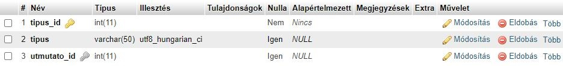

tipus_id: A jármű típusának azonosítója

tipus: A jármű típusa

utmutato_id: Az adott típus szereléséhez tartozó útmutató azonosítója

Tábla létrehozása:

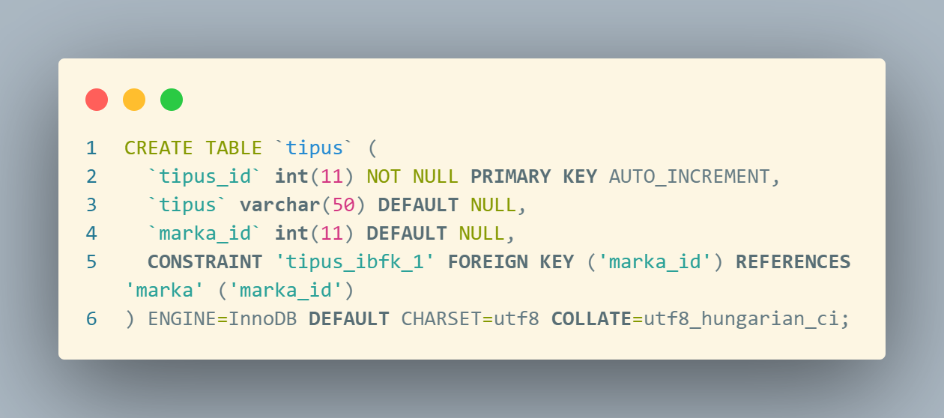

### Az „ugyfelek” tábla

Ez a tábla tartalmazza az ügyfelek adatait

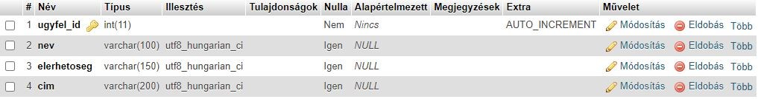

ugyfel_id: Az ügyfél azonosítója

nev: Az ügyfél teljes neve

elerhetoseg: Az ügyfél elérhetősége

cím: Az ügyfél lakcíme

Tábla létrehozása:

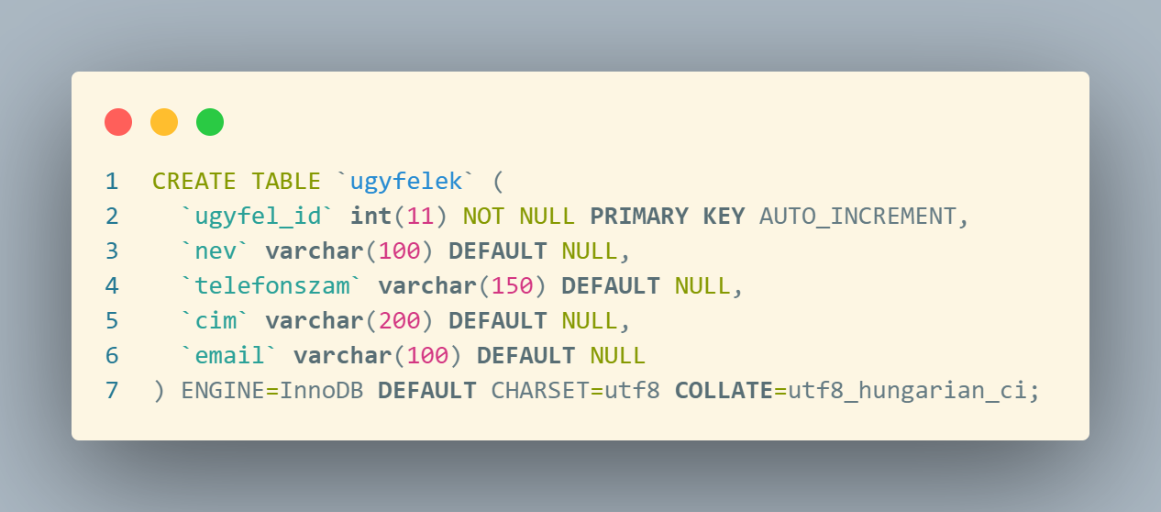

### Az „ugyfel_jarmuvek” tábla

Ez a tábla tartalmazza az ügyfelek és a járműveik kapcsolatát



ugyfel_id: Az ügyfél azonosítója

jarmu_id: Az ügyfél járművének azonosítója

Tábla létrehozása:

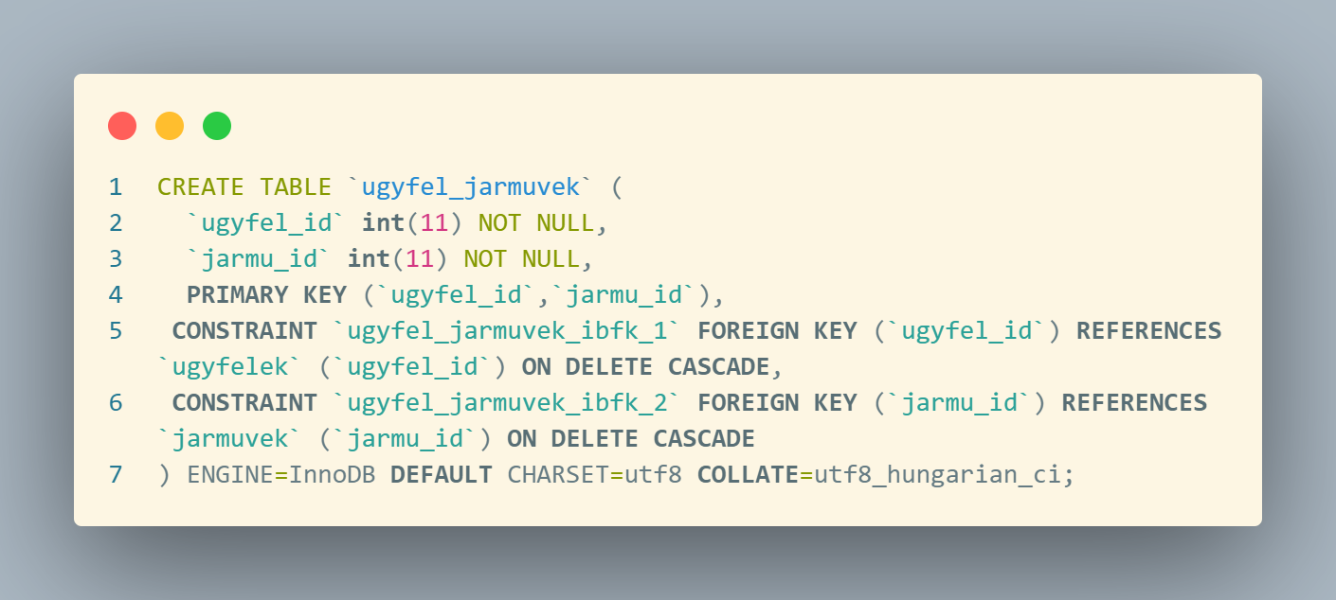

## Jogosultságok, jogosultsági szintek

### Admin

Az adminisztrátor az asztali alkalmazást teljes szinten éri el a program lehetőségei közül mindent elér, bármit módosíthat és bármihez hozzáadhat. Az admin regisztráltatja a szerelőket és más adminisztrátorokat is.

### Szerelő

A szerelő az asztali alkalmazást részleges szinten éri el, nem szerkeszthet és adhat hozzá az adatbázishoz bármit. Korlátozott hozzáférése ellenére a rátartozó feladatokat gördülékenyen elvégezheti.

### Ügyfél

A weboldalt teljes szinten kezelni tudja, csak ő fér hozzá. Regisztrálhat, be- és kijelentkezhet. Felveheti autóit az adatbázisba, módosíthatja azok rendszámát, törölheti is autóit a rendszerből, illetve szolgáltatásokat foglalhat le hozzájuk, és le is mondhatja azokat. Az asztali alkalmazást ő nem használhatja, nincs hozzáférése, nem is ő a célcsoportja.

## Webalkalmazás

### Felépítése

A webalkalmazás két részre bontható, a frontendre és a backendre.

#### Frontend

##### HTML fájlok

HTML, CSS, JavaScript nyelveket és jQuery JavaScript könyvtárat használtunk a weboldal felépítéséhez. A webalkalmazás vázát a HTML kódok adják. Minden oldal külön .html fájllal rendelkezik.

##### CSS fájlok

Egy központi CSS fájl segítségével dolgoztunk alapból, de minden oldal rendelkezik sajáttal is. Reszponzívvá tettük az oldalt így ez megfelelően működik mind mobilon és asztali számítógépen is. Ezt gridek és flex elrendezések, illetve media queryk segítségével valósítottuk meg. Az összes CSS fájl egy helyen található, a public/css mappában.

##### JavaScript fájlok

Ezek a felhasználói felület interaktív működéséért felelnek, a legtöbb oldal így kapott egy hozzá tartozó dedikált JavaScript fájlt is. Ezek egy része module típusú, így exportálható, más helyen is használható metódusokat tartalmaz.

Ahhoz, hogy növeljük a felhasználói élményt, jQuery segítségével Ajax kéréseket végzünk a szerver felé, amelyet egy JSON tömbben kapunk vissza, majd a frontend dolgozza fel az adatok rendszerezését és megjelenítését a felhasználó számára, hogy az élmény még fluidabb legyen. Ezt animációkkal is segítünk jobbá tenni, amiben szintén a jQuery könyvtár segít.

Ezek a public/js/ elérési útvonalon kapnak helyet.

##### Képek

Ahhoz, hogy a felhasználói élményt jobbá tegyük, a public/assets/imgs útvonalon található képeket felhasználva építjük fel az oldalakat hogy színesebb és gazdagabb legyen az egész megjelenése.

#### Backend

A szerver teljes egészében PHP kódon alapul, és MVC architektúrát követ. Ennek elérési útvonala az app, config és routes mappa, ahol a szerver dolgozik.

A routes mappában az API található, ide érkeznek az Ajax kérések. Ezt típusuknak megfelelően feldolgozza a kód, és a megfelelő helyre továbbítja.

Az app mappában található a backend egy részének MVC (Model-View-Controller) megvalósítása, amely az API és az adatbázis között közvetít. Az MVC elemeinek lekérdezéseket intéznek az adatbázis felé, amelyeket JSON tömbbé formálnak, és továbbítják az API-nak.

A config mappában az adatbázissal kommunikáló kód és a környezeti változók beállítása foglal helyet, amely a .env segítségével történik.

Az az adatbázissal a Database.php létesíti a kapcsolatot. Ebben találhatók az ehhez szükséges bejelentkezési és azonosítási adatok is.

### Szerkezete

#### Frontend

Az azonos kiterjesztésű fájlokat egy helyre helyeztük, hogy ezeknek elkülönítése egyszerű legyen. Így mind a HTML, CSS és JavaScript kódok is egy helyen találhatóak meg.

##### HTML

Minden oldal head részében beégetve található meg a gyökér könyvtár az egyszerűbb elérés és navigálás érdekében. Ide lett még elhelyezve a minden oldalon megtalálható jQuery könyvtár, a main.js ami a fő JavaScript kód, illetve a JWT-hez szükséges fájl is.

Minden oldal egy közös style.css-ből dolgozik, illetve kapott egy saját dedikált CSS fájlt is, ahol csak az adott oldalhoz tartozó vizuális beállítások szerepelnek. Egyes oldalak, például az Autóim és a Szolgáltatásuk még tartalmaznak egy maguknak dedikált JavaScript fájlt is car.js és service.js néven.

Az oldalak fej- és láblécét minden betöltés előtt a backend építi fel, hisz például a fejlécben jelzi az oldal, hogy éppen melyik felhasználó van bejelentkezve.

A Regisztráció és Bejelentkezés oldal hasonlóan épül föl, mindegyik egy formot tartalmaz. Ugyanez elmondható az Autóim és a Szolgáltatások oldalról is, ahol kártyán jelennek meg az elemek.

##### CSS

A style.css fájlban vannak definiálva az oldalak alap alkotóelemei. A színeket, betűtípust és méretet is itt, a :root{}-ban adtuk meg, hogy az egységes megjelenítés megmaradjon, illetve a módosítás is könnyen végrehajtható legyen. Az input mezőkhöz, gombokhoz, űrlapokhoz és kártyákhoz mindenhol egységes nézetet használunk. Az oldalak címei és a hibaüzenetek is egységes stílussal rendelkeznek.

##### JavaScript

A legtöbb .js fájl importálással kezdődik, amivel más fájlokban található funkciókat teszünk helyben, az adott fájlban elérhetővé.

Ezeket aztán a window.függvény_neve segítségével tesszük használhatóvá, hívhatóvá.

Ugyanazokat a .env-ben található környezeti változókat használjuk itt a frontendben is.

A $(document).ready(function(){}) részbe teszünk minden olyan elemet, amelynek bármikor minden körülménytől függetlenül elérhetőnek kell lennie.

Egy Ajax kérésben a data egy asszociatív tömb, amelyet GET-en kívül minden esetben elküldünk a szervernek.

Routingnál mindig / jelekkel választjuk el az végpontok egyes részeit.

Ha valami hiba történik a szervernél, az abból következő érkező választ az egyedi értesítési ablakban jelenítjük meg.

#### Backend

A szerverben az API felel a be érkező és kifelé menő kérések célba juttatásáért. Ide jönnek az Ajax kérések, amelyek a megelelő kontrollerek felé mennek tovább.

A $routes egy 4 fő csoportot tartalmazó asszociatív tömb, ebben azonosítja a fő függvény a beérkező kérés típusát, majd a kérés által küldött végpontot. Az alábbi kódrészlet a $routes egyik fő, és annak egy elemét mutatja be. A végpont hasonlóan néz ki, mint a JavaScript-ben, csak itt {változó} formában adjuk meg azokat az elemeket, amiket dinamikusan kérdez le a frontend.

A sendResponse metódus segítségével küldjük vissza a választ a frontendnek.

Egy átlagos kontroller neve tartalmazza az osztály nevét, vagy fordítva. A szükséges névtér az App/Controller, és a kontrollernek megfelelő osztályt, és egyéb osztályokat használjuk. Itt építjük össze a választ a frontend számára, vagy csak továbbítjuk a már a Model által összerakott választ.

Egy modellt ugyanúgy nevezünk el, mint egy kontrollert, és itt az adatbázist, illetve más modell szinten lévő osztályokat is használunk.

Válaszként általában egy asszociatív tömböt küldünk vissza a kontrollernek.

Az Database.php felelős az adatbázissal való kapcsolat felvételéért. Az App.php-ban állítjuk be a .env fájlban található környezeti változókat.

### Felületek

A webalkalmazásnak a főoldalán található az autóműhelyünk ismertetője a meglévő és leendő ügyfelek számára.

A Regisztráció oldalon a nevük, felhasználónevük, jelszavuk kétszeri, illetve telefonszámuk opcionális megadásával tudnak regisztrálni. A bejelentkezéshez csak egy felhasználónév és egy jelszó szükséges, ezt a Bejelentkezés oldalon tudják megtenni.

Az Autóim oldalon a felhasználó megtekintheti az autóit illetve azok állapotát és belük kapcsolatos egyéb információkat. Továbbá itt tudja őket módosítani, illetve új autót hozzáadni.

A Szolgáltatások oldalon az éppen elérhető szolgáltatásokat lehet megtekinteni, majd a kiválasztott autóhoz lefoglalni.

A Profilbeállítások oldalon a felhasználó a profiljával kapcsolatos adatokat tekintheti meg, illetve módosíthatja azokat.

A navigációs sávban az oldal logója és az elérhető oldalak helyezkednek el, illetve egy a felhasználó nevével ellátott gomb is, ez alatt érhető el a profilbeállítások oldal is, illetve itt tud kijelentkezni.

### Reszponzivitás

A webalkalmazás egésze reszponzívra lett kialakítva, így könnyen használható a felület egyaránt mobilon és asztali számítógépen is. Ezt jellemzően media queryk segítségével oldottuk meg egy @media only screen and (min-width: …px){} kód formájában. Ennek köszönhetően minden oldalon megfelelően látszik a tartalom. Az alábbi felbontásokat használtuk az oldalakon ebben a sorrendben:

* 320px
* 480px
* 544px
* 768px
* 896px
* 1024px
* 1366px

A mobil nézet hamburger menüvel rendelkezik, illetve soronként is csak egy kártya szerepel. A képek sem jelennek meg felbontásukat tekintve.

Ahogy növekszik a felbontás szélessége, 768px-nél megjelenik a főoldalon egy kép, illetve az Autóim és Szolgáltatások oldalon is több kártya fér el egy sorban. Ezen felbontásnál már eltűnik a hamburger menü, és megjelenik a klasszikus navigációs sáv.

### Funkciók

#### Regisztráció

Ezért az auth.js-ben található register() metódus felel. Ellenőrizzük az űrlapot, hogy minden szükséges mezőt kitöltött e a felhasználó. Pozitív válasz esetén egy asszociatív tömbbe gyűjtjük az űrlapon kitöltött adatokat. Ezek után több biztonsági és formátumi ellenőrzést hajtunk végre.

Ha mindent rendben talál a kód, akkor egy POST Ajax kéréssel továbbítjuk a megfelelő URL-t és az űrlapból összegyűjtött data tömböt az API-nak. A UserController → createUser() létrehozza a felhasználót. Ez a .User → create() metódust hívja meg.

Először a fogadott data tömb elemeit kinyerjük, majd az adatbázishoz való csatlakozás után ellenőrizzük, hogy létezik-e, a már kiválasztott névvel rendelkező felhasználó. Nemleges válasz esetén először a felhasznalok táblába illesztjük be a felhasználónevet, az SHA 256-os algoritmust használva előállított jelszó hash-t, és az Ügyfél szerepkört. Illetve lekérjük a beillesztés után létrejött felhasználó azonosítóját.

Az ugyfelek táblába a megadott nevet, telefonszámot és emailt illesztjük be, majd lekérjük a beillesztés után létrejött ügyfél azonosítóját. A lekért felhasználó és ügyfél azonosítót felhasználva ezeket beillesztjük a felhasznalok_ugyfelek kapcsolótáblába. Sikeres regisztráció esetén bejelentkeztetjük a felhasználót, ellenkező esetben pedig tájékoztatjuk őt az előfordult hibáról, amely foglalt felhasználónév, vagy egyéb hiba lehet.

#### Bejelentkezés

Szintén az auth.js-ben található login() függvény feladata a bejelentkezés. Egy data nevű asszociatív tömbbe összegyűjtjük a felhasználónevet és jelszót. Hibás űrlap kitöltés esetén közöljük a felhasználóval, hogy nem töltött ki megfelelően minden mezőt. Megfelelő űrlap kitöltés esetén egy POST Ajax kérést intézünk az API felé a megfelelő URL-lel és a data tömbbel.

Az API a UserController → loginUser() metódust meghívva jelentkezteti be a felhasználót. Bejelentkezés előtt a User → checkUser() függvény azonosítja, hogy a megadott felhasználónév és jelszó valóban egymáshoz tartozik.

Ha igaz értékkel tér vissza a függvény, akkor a User → find() metódus lekéri a felhasználó összes adatát, így az azonosításhoz szükséges felhasználó azonosítóját is.

Összeállítjuk a JWT-nek szükséges payload tömbböt, amely tartalmazza a felhasználó azonosítóját, a felhasználónevet és a token lejárati idejét. Ezt követi a JWT legenerálása, majd visszaadjuk a tokent a frondendnek.

Sikeres bejelentkezés esetén megadjuk a JWT-nek titkosítva a felhasználónevet és a felhasználó azonosítóját, és a főoldalra irányítjuk a felhasználót. Ha valami hiba történne a bejelentkezés alatt, arról az oldalon tájékoztatjuk a felhasználót.

#### Kijelentkezés

A kijelentkezésért az auth.js-ben megtalálható logoutAuth metódus felel. Az egyedi értesítési ablakban megjelenítjük a „Sikeres kijelentkezés!” üzenetet, majd töröljük az eddig beállított JWT tokent, és a főoldalra irányítjuk a felhasználót.

#### Profilbeállítások oldal betöltése

Az auth.js-ben található kódrészlet tölti be a felhasználó adatait a jelszavát kivéve, ha a profilbeállítások oldalra látogat. GET Ajax hívást intézünk az API felé. A UserController → singleUser metódus kéri le a felhasználó összes adatát a User Model → find() függvényel. A fogadott adatokat betölti a megfelelő input mezőkbe.

#### Profilbeállítások módosítása

Az auth.js-ben a userSettingsSave() metódus módosítja a felhasználó profiljának a beállításait. Az űrlapon szereplő adatok begyűjtése után ellenőrizzük, hogy minden *-gal jelölt mezőt kitöltött a felhasználó. Ha igen, akkor ellenőrizzük, hogy a felhasználó által kétszer megadott jelszó egyezik e. Üres mező esetén ez természetesen nem módosul.

Az API felé egy PUT Ajax kérést intézünk, amely a UserController → updateUser() frissíti a felhasználó adatait a User →update() metódusával. A kapott asszociatív tömb adatainak kinyerése után egyszerűen módosítja a felhasznalok és ugyfelek táblában található felhasználónak a megadott adatait.

#### Autóim oldal betöltése

A car.js-ben található egy fetchCars() metódus, ez a cars.html oldal body elemének betöltésekor indul el. A kereséshez szükséges #myCars elem alapértelmezett állapotba állítása és az allCars tömb inicializálása után egy GET Ajax kérést intézünk az API felé.

Az autók adatait a CarController → userCars() kéri le, beállított felhasználói azonosító esetén a Car → find() metódusát használja. Amint megérkeztek az adatok a szervertől, és a kapott cars asszociatív tömb hossza nagyobb mint 0, végig iterálunk a tömb összes elemén egy forEach ciklussal, ahol létrehozzuk az autó kártyákat, ezeket feltöltjük a megfelelő adatokkal és gombokkal.

Ellenőrizzük, hogy létezik-e, aktív szolgáltatás az adott autóhoz kapcsolva, és ha igen, akkor megjelenítjük a lemondás gombot. Ezek után lezárjuk a kártyát, és megjelenítjük az oldalon. A végére hozzáadjuk az új autó hozzáadás űrlap kártyát is, és az összes autó márkát betöltjük az űrlap márka elemébe. Ha egy nem bejelentkezett felhasználó látogat az oldalra, akkor egy üzenetet jelenítünk meg neki.

#### Új autó hozzáadása

Ezért a car.js-ben található addCar() metódus felel. Az új autó űrlapon elhelyezett adatok begyűjtése és a form helyes kitöltésének ellenőrzése után egy POST Ajax kérést intézünk az API felé.

Ekkor ugyanis a CarController → createCar() metódusa létrehozza az autót a Car →create() függvénnyel. Ha kinyertük a kapott asszociatív tömbből a megfelelő adatokat, ellenőrizzük, hogy nincs e még egy ilyen rendszámú autó az adatbázisban. Ha nincs, akkor lekérjük az ügyfél és az autó típusának azonosítóját, majd felvisszük az autó adatait a jarmuvek táblába, és az ugyfel_jarmuvek kapcsolótáblában egy új rekordot hozunk létre.

Sikeres autó hozzáadás esetén frissítjük az oldalon megjelenő autók listáját. Ellenkező esetben kijelezzük a hibát.

#### Autó rendszámának módosítása

Ezt a car.js-ben található alábbi kódrészlet hajtja végre. Alapértelmezetten a gomb első állapotában jelenik meg a „Rendszám módosítása” felirattal. Erre kattintva az autó rendszáma helyén egy beviteli mező jelenik meg, benne az autó rendszámával.

A felhasználó számára megfelelő beírt rendszám után ha a Véglegesítés feliratú gombot választjuk, akkor egy GET Ajax kérés indításával lekérjük az adott autó összes adatát. A kérés fogadása után az API a CarController → userCar() metódussal lekéri a felhasználó egy adott renszámú autójának összes adatát a Car → singleCar() függvény használatával. Amint a frontend megkapta az autó adatait, egy PUT Ajax kérést küldünk a szerver felé.

Ezt az API fogadja, a CarController → updateCar() függvény frissíti a felhasználó egy adott autójának rendszámát a Car → update() metódussal. A kapott asszociatív tömb adatainak kinyerése után ellenőrizzük, hogy nincs e már egy az új rendszámmal rendelkező autó az adatbázisban. Ha nincs, akkor módosítjuk az autó rendszámát az újra. Ha a felhasználó a módosítás előtt meggondolná magát a folyamattal kapcsolatban, akkor az autó kártyát az alábbi metódus állítja vissza eredeti állapotába.

#### Autó törlése

A car.js-ben található alábbi kódrészlet megjelenít egy megerősítő ablakot az autó törlését megelőzően. Ha a Törlés gombot választja a felhasználó, akkor egy DELETE Ajax kérést indítunk az API felé.

A CarController → deleteCar() metódus kitörli a felhasználó egy adott autóját az adatbázisból a Car → delete() függvénnyel. Először ellenőrizzük, hogy az autónak vannak e aktív, folyamatban lévő szolgáltatásai, különben nem engedélyezett a törlés. Ha nincsen aktív szolgáltatása, akkor kitörli az autót. A törlés után a fetchCars() metódus meghívásával frissítjük az autók listáját.

#### Aktív szolgáltatások megjelenítése

A .carDetails HTML osztályon belül elhelyezkedő „Aktív szolgáltatásaim” feliratú gombra kattintáskor egy GET kérést intézünk az API felé. Az API a CarController →getCarServices() függvényt használva lekéri az autóhoz tartozó aktív szolgáltatásokat a Car →carServices() metódussal.

Ha a kapott tömb nem üres, tehát van aktív szolgáltatás, akkor ezeket az egyedi értesítési ablakban jeleníti meg, ellenkező esetben pedig kiírja, hogy „Nincs aktív szolgáltatás”.

#### Előző javítások

A .carDetails HTML osztályon belül elhelyezkedő „Előző javítások” feliratú gombra kattintáskor egy GET kérést intézünk az API felé. Az API a CarControlleren → userCar() függvénnyel lekéri az autó összes adatát a Car →singleCar() metódussal.

Ha az előző javítások hossza nagyobb mint nulla, akkor azokat jeleníti meg az egyedi értesítési ablakban, ellenkező esetben pedig a „Nincs adat.” szöveg jelenik meg.

#### Szolgáltatás lemondása

Ha a .cancelService osztályú gombra kattintunk, akkor kiválasztja a hozzá tartozó kártyában szereplő autó rendszámát, majd betölti a jármű aktív szolgáltatásait egy GET Ajax kéréssel az API-tól.

Az API a CarControlleren → getCarServices() függvénnyel lekéri az autóhoz tartozó aktív szolgáltatásokat a Car → carServices() metódussal.

Ezek után a kapott szolgáltatásokat egy select elembe tölti be, amelyet az egyedi értesítési ablakban jelenít meg alatta egy gombbal.

Ha ezen a felületen a #cancelService azonosítójú gombra kattint a felhasználó miután kiválasztotta a lemondani kívánt szolgáltatást, akkor egy PUT Ajax kérést intézünk az API felé.

Az API a ServiceController → cancelService() függvénnyel lemondja a kiválasztott szolgáltatást a kiválasztott autóhoz a kapott asszociatív tömbből kinyert adatok után, a Service →cancel() metódus segítségével. Végezetül frissíti az „Autóim” oldalt.

#### Szolgáltatások oldal betöltése

A szolgáltatások betöltése a service.js fájlban található fetchServices() függvény meghívásával kezdődik, amikor a services.html törzse betölt. Egy GET Ajax kéréssel az API felé a ServiceController → allService() metódussal lekéri az összes szolgáltatást, ezeket kártyákba rendezi, mint az „Autóim” oldalon.

#### Szolgáltatás foglalása

A .book osztályú gombra kattintva az megkeresi a hozzá legközelebb álló, szolgáltatás kártyát, amelyben éppen benne van. Egy GET Ajax kérés segítségével az API-tól lekéri a kiválasztott szolgáltatás adatait és a felhasználó autóit is.

Az autók betöltéséhez a CarController → userCars() függvény lekéri a felhasználó összes autóját a Car → find() metódussal. Ha a felhasználó nincsen bejelentkezve, akkor kap egy erre felszólító üzenetet.

A finalize() függvény indítja el a szolgáltatás foglalása folyamatát. Az autó azonosítója és a szolgáltatás azonosítója segítségével összeállított asszociatív tömböt egy POST Ajax kérés keretein belül küldjük el az API-nak, amennyiben a felhasználó választott autót. A ServiceController-bookService() metódus a kapott asszociatív tömbből kinyert adatok után rögzíti a foglalást egy új rekordként az idopontfoglalasok táblában a Service → book() függvénnyel. A foglalás végeztével megjelenik az egyedi értesítési ablak, illetve frissítjük a szolgáltatások oldalt.

### A képen szöveg, képernyőkép, Betűtípus, szám látható Előfordulhat, hogy a mesterséges intelligencia által létrehozott tartalom helytelen.Osztályok kapcsolati diagramjai

### Input adatok helyességének ellenőrzése és megkötései

#### Regisztráció

Ellenőrizzük, hogy a regisztrációkor kétszer megadott jelszó teljesen karakterről karakterre teljesen megegyezik, legalább 10 karakter hosszúságú, tartalmaz e legalább egy kis- és nagybetűt, számot illetve speciális karaktert az alábbiak közül: „@$!%*?&_”.

A telefonszám opcionális, ezt kivéve egyik bemeneti mező sem lehet üres.

A felhasználónév és név nem kezdődhet számmal, illetve a név nem tartalmazhat számot. Továbbá ellenőrizzük, hogy az email cím és a telefonszám megfelelő formátumú-e.

#### Új autó hozzáadása

A rendszám mező nem lehet üres, illetve ennek is ellenőrizzük a formátumát. Az autó márkája és típusa sem lehet az alapértelmezett, ki kell választania a felhasználónak egy márkát és egy típust. Egyedül az előző javítások mező lehet üres.

#### Rendszám módosítása

A rendszám mező itt sem lehet üres, illetve a formátumnak is helyesnek kell lennie.

#### Profil beállítások módosítása

Ugyanazokat az ellenőrzéseket hajtjuk itt végig, illetve ha a két jelszó mező 0 hosszúságú, akkor a jelszó nem változik.

### Biztonsági elemek

A jelszót a felhasznalok táblában tároljuk jelszo_hash tulajdonságként, ezt mind a regisztrációnál, illetve a profil beállításoknál a MySQL alapértelmezett SHA2(jelszo, 256) függvénnyel egy SHA256 algoritmussal előállított jelszó hash-t készítünk. Ezzel megvédjük a felhasználók fiókját, ha esetleges adatszivárgás történne, ne tudjanak illetéktelenül hozzáférni a felhasználó fiókjához. Adatok bevitelénél a szerveren SLQ Injection elleni védelemmel előkészített MySQL parancsokat állítottunk össze.

### API dokumentáció

Az API elérési útvonala az /automuhely_web/routes/api.php elérési útvonalon található meg.

Feldolgozzuk a kapott URL-t megfelelő formátumba, hogy ezzel tovább tudjunk dolgozni. A parseRoute() függvény felel, hogy a kapott metódus, URL és a routes asszociatív tömb alapján kiválassza a megfelelő meghívandó elemet.

A sendResponse() metódus küldi a választ a szervernek a meghívott függvény visszatérési értékei alapján. Ez tartalmazza a http válasz kódot, illetve általában egy összeállított asszociatív tömböt.

A routes egy asszociatív tömb, amely alapvetően a metódusok fajtái alapján 4 fő al-asszociatív tömböt tartalmaz. Továbbá ezek tartalmazzák az összes adott AJAX kérés típus alá tartozó elemeket. Ezen elemek általában az elérési URL-ből állnak, amit a szerver kapott, pl: /users/{userId}/cars/{licenseNumber}/services, és egy ehhez tartozó függvényt.

A kód alján létrehozzuk a routeInfo változót, amely a parseRoute függvényt használva megkeresi a megfelelő függvényt, majd meghívja.

### Tesztelés

Maga a tesztelési folyamat manuális volt, és teljes körű. A felhasználói dokumentáció legvégén található felhasználói fiókokkal teszteltük a weboldalt. A tesztelés közben kitértünk a bemeneti mezők viselkedésének vizsgálatára, és a funkciók esetleges rendellenességének figyelésére. Lentebb található a bemeneti felületek tesztelése bemeneti adatok, elvárt eredmény és tényleges eredmény szempontjából.

#### Regisztráció

|  |  |  |
| --- | --- | --- |
| **Bemenet** | **Elvárt eredmény** | **Tényleges eredmény** |
| Üres adatok, semmi | Hibaüzenet, töltse ki az űrlapot | "Kérem, töltsön ki minden mezőt!" |
| Vezeték- és keresztnév | A név nem tartalmazhat számot | "A név nem tartalmazhat számot!" |
| Különböző jelszavak | A két jelszó nem egyezik | "A két jelszó nem egyezik!" |
| Kitöltött mezők, helyes formátumok | Sikeres regisztráció | „Sikeres regisztráció!” |

#### Bejelentkezés

|  |  |  |
| --- | --- | --- |
| **Bemenet** | **Elvárt eredmény** | **Tényleges eredmény** |
| Hibás felhasználónév és jelszó páros | A felhasználónév és jelszó nem egyezik | "Hibás felhasználónév vagy jelszó" |
| Helyes felhasználónév és jelszó páros | Sikeres bejelentkezés | "Sikeres bejelentkezés!" |

#### Új autó hozzáadása

|  |  |  |
| --- | --- | --- |
| **Bemenet** | **Elvárt eredmény** | **Tényleges eredmény** |
| Üres űrlap | Hibaüzenet, töltse ki az űrlapot | "Kérem, töltsön ki minden mezőt!" |
| Nincs kiválasztott márka / típus | Válasszon ki egy márkát / típust | "Válasszon egy márkát / típust!" |
| Helyesen kitöltött mezők és formátum | Sikeres autó hozzáadás | "Sikeres autó hozzáadás!" |

#### Rendszám módosítása

|  |  |  |
| --- | --- | --- |
| **Bemenet** | **Elvárt eredmény** | **Tényleges eredmény** |
| Üres űrlap | A rendszám megadása kötelező | "Adjon meg egy rendszámot!" |
| Helyes rendszám formátum | Sikeres frissítés | "Sikeresen módosította autója rendszámát!" |
| Helytelen rendszám formátum | Hibás rendszám | "A rendszám formátuma helytelen!" |

## Asztali alkalmazás

### Az alkalmazás architektúrája

Az AutoMuhely **monolitikus architektúrát** követ, amelyben a frontend (GUI) és a backend (adatkezelés) elkülönül, bár mindkettő C#-ban van implementálva. Az alábbiakban részletesen bemutatom:

#### Felhasználói felület

* **Technológia**: Windows Forms.
* **Leírás**: A felhasználói felület dinamikusan alkalmazkodik a felhasználó szerepköréhez (Adminisztrátor vagy Szerelő), és több űrlapból áll a navigáció és adatkezelés érdekében.

#### Fő űrlap (Main_Form)

* **Cél**: Az alkalmazás központi vezérlőfelülete, amely navigációt és adatmegjelenítést biztosít.
* **Összetevők**:
  + **Navigációs Panel**: Bal oldali függőleges menü, amely lehetőségeket kínál, mint például Ügyfelek, Alkatrészek, Járművek, Javítások és Időpontok. Minden opció az adott modul adatait tölti be a fő nézetbe.
  + **DataGridView**: Dinamikus táblázat, amely az aktuális modul adatait jeleníti meg (pl. alkatrészek vagy járművek listája).
  + **Műveleti Gombok**: „Hozzáadás”, „Szerkesztés” vagy „Specifikus funkció” gombok, amelyek a modul és a felhasználói szerepkör függvényében láthatók.
* **Szerepkör-alapú Hozzáférés**: Az Adminisztrátorok minden opciót látnak, míg a Szerelők korlátozott nézeteket kapnak (pl. nincs alkatrész módosítás).

#### Bemeneti űrlapok

* **Áttekintés**: Speciális űrlapok az adatbevitelhez és módosításhoz, amelyeket a Main_Form-ból indítanak.
* **Űrlapok Listája**:

#### **RegistrationForm.cs: Felhasználói regisztrációs űrlap.**

#### **LoginForm.cs: Bejelentkezési űrlap.**

#### **UpdateAppointment.cs: Foglalás kezelő űrlap.**

#### **NewOrder.cs: Rendelés létrehozó űrlap.**

#### **OrderHandler.cs: Rendelés kezelő űrlap.**

#### **CustomerCars.cs: Ügyfélhez járműve(ke)t kapcsoló űrlap.**

#### **InputParts.cs: Alkatrészkezelő űrlap.**

#### **InputVehicle.cs: Járműkezelő űrlap.**

#### **InputWorkFlow.cs: Munkafolyamat sablon kezelő űrlap.**

#### **InputBrands.cs: Márkákat kezelő űrlap.**

#### **InputCarType.cs: Márka típusokat kezelő űrlap.**

#### **InputCode.cs: Hibakódokat kezelő űrlap.**

#### **InputGuide.cs: Szerelési útmutatókat kezelő űrlap.**

#### **InputCustomers.cs: Ügyfeleket kezelő űrlap.**

#### **InputPackages.cs: Szerviz csomagokat kezelő űrlap.**

#### Háttérprogram

* **Leírás**: A backend logika a C# kódban található, főként a DatabaseHandler osztály és az űrlapok specifikus metódusai kezelik.
* **Központi Osztály**: A DatabaseHandler központosítja az adatbázis-műveleteket, elősegítve az újrafelhasználhatóságot és karbantarthatóságot.

#### DatabaseHandler osztály

* **Cél**: Az adatbázis-műveletek absztrakciója, egyetlen hozzáférési pontot biztosítva a MySQL adatbázishoz.
* **Főbb Metódusok**:
  + Select(string query, Dictionary<string, object> parameters): Adatok lekérdezése DataTable formátumban.
  + Insert(string query, Dictionary<string, object> parameters): Új rekordok hozzáadása.
  + Update(string query, Dictionary<string, object> parameters): Meglévő rekordok módosítása.
  + Delete(string query, Dictionary<string, object> parameters): Rekordok törlése.
  + GetScalarValue(string query, Dictionary<string, object> parameters): Egyetlen érték visszaadása (pl. darabszám).
* **Biztonság**: Paraméterezett lekérdezéseket használ az SQL-injekciók elkerülésére.
* **Példa Használat**:

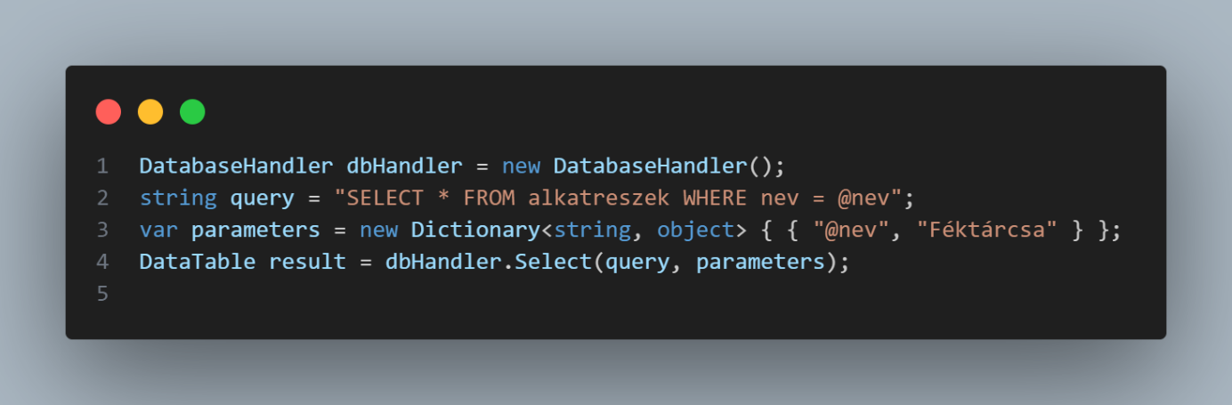

### Fájlszerkezet és osztályok áttekintése

Az alkalmazás több kulcsfontosságú fájlra van bontva, amelyek egy-egy űrlapot vagy segédosztályt reprezentálnak:

* **Program.cs**: Az alkalmazás belépési pontja, biztosítja az egyszeri futást.
* **Form1.cs**: A fő űrlap logikája és navigációja.
* **DatabaseHandler.cs**: Az adatbázis-hozzáférési réteg.
* **RegistrationForm.cs**: Felhasználói regisztrációs űrlap.
* **LoginForm.cs**: Bejelentkezési űrlap.
* **UpdateAppointment.cs**: Foglalás kezelő űrlap.
* **NewOrder.cs**: Rendelés létrehozó űrlap.
* **OrderHandler.cs**: Rendelés kezelő űrlap.
* **CustomerCars.cs**: Ügyfélhez járműve(ke)t kapcsoló űrlap.
* **InputParts.cs**: Alkatrészkezelő űrlap.
* **InputVehicle.cs**: Járműkezelő űrlap.
* **InputWorkFlow.cs**: Munkafolyamat sablon kezelő űrlap.
* **InputBrands.cs**: Márkákat kezelő űrlap.
* **InputCarType.cs**: Márka típusokat kezelő űrlap.
* **InputCode.cs**: Hibakódokat kezelő űrlap.
* **InputGuide.cs**: Szerelési útmutatókat kezelő űrlap.
* **InputCustomers.cs**: Ügyfeleket kezelő űrlap.
* **InputPackages.cs**: Szerviz csomagokat kezelő űrlap.

**Programfolyamat**

1. **Indítás**:
   * A Program.cs mutexet használ az egyszeri futás biztosítására, majd betölti a LoginForm-ot.
2. **Hitelesítés**:
   * A LoginForm ellenőrzi a hitelesítő adatokat, és siker esetén megnyitja a Main_Form-ot.
3. **Navigáció**:
   * A felhasználó a Main_Form-ban modult választ, ami adatbetöltést indít a DatabaseHandler segítségével.
4. **Adatkezelés**:
   * A Main_Form műveleti gombjai bemeneti űrlapokat nyitnak meg az adatok hozzáadásához vagy szerkesztéséhez.
5. **Frissítések**:
   * A bemeneti űrlapok a DatabaseHandler-rel kommunikálnak, és eseményekkel (pl. adatfrissítés) értesítik a Main_Form-ot.

### Felhasználói felületek részletei

Az alábbiakban részletesen bemutatom az egyes űrlapokat, azok célját, főbb jellemzőit és interakcióit:

#### Bejelentkezés (LoginForm)

* **Cél**: A felhasználók hitelesítése és a munkamenet-változók (Username, Role) beállítása.
* **Mezők**: Felhasználónév, Jelszó.
* **Fő Logika**:
  + A jelszót SHA-256 algoritmussal hasheli.
  + Lekérdezi a felhasznalok táblát az egyező hitelesítő adatokért.
* **Kód Példa**:

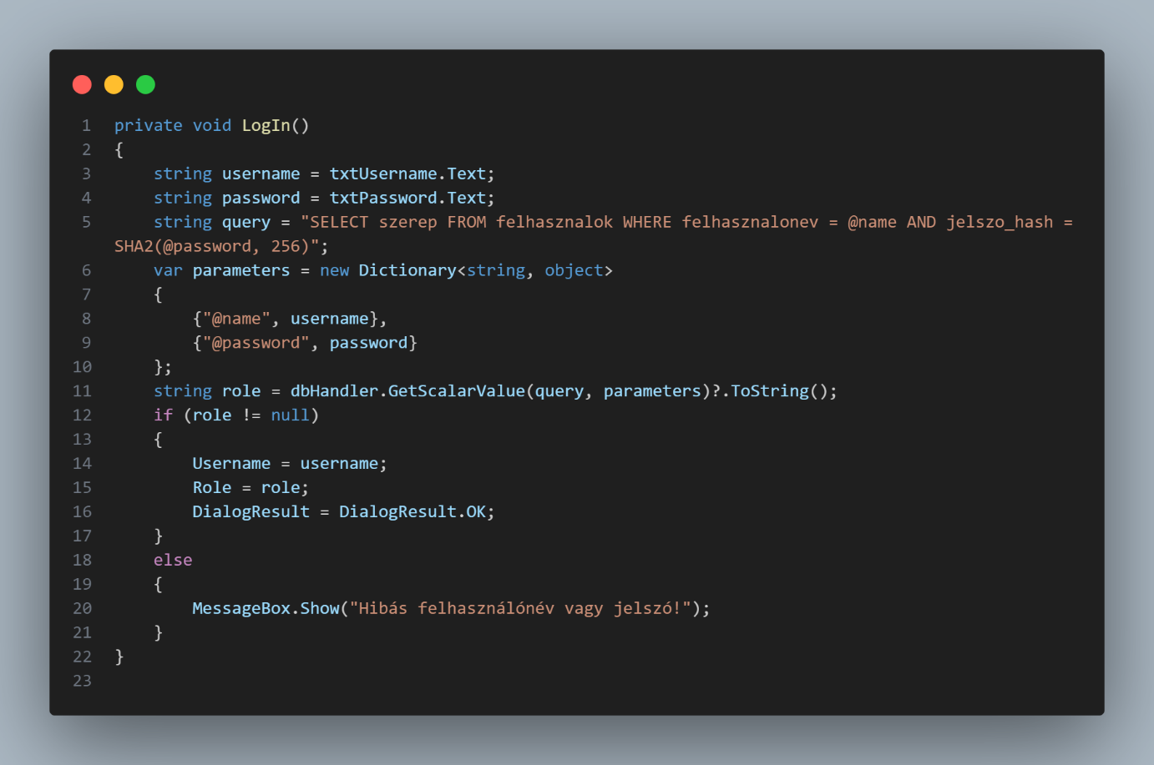

#### Regisztráció (RegistrationForm)

* **Cél**: Új felhasználók regisztrálása felhasználónévvel, jelszóval és szerepkörrel.
* **Mezők**: Felhasználónév, Jelszó (kétszer), Szerepkör (Adminisztrátor/Szerelő, CustomComboBox-ból).
* **Ellenőrzés**: A jelszavak egyezése, a felhasználónév egyedisége.
* **Kód Példa**:

#### Alkatrészkezelés (InputParts)

* **Cél**: Alkatrészek hozzáadása vagy szerkesztése a készletben.
* **Mezők**: Név, Leírás, Készlet Mennyisége, Utánrendelési Szint.
* **Módok**: Hozzáadás (új alkatrész) vagy Szerkesztés (meglévő alkatrész módosítása).
* **Események**: Az AlkatreszHozzaadva esemény jelzi a Main_Form-nak a változásokat.

#### Járműkezelés (InputVehicle)

* **Cél**: Járművek adatainak felvitele vagy módosítása.
* **Mezők**: Rendszám, Típus, Hibakód, Sablon, Gyártási Év, Motor Adatok, Alváz Adatok, Előző Javítások.
* **Ellenőrzés**: Kötelező mezők kitöltése, évszám 1886 és az aktuális év között.

#### Munkafolyamat Sablon Kezelése (InputWorkFlow)

* **Cél**: Munkafolyamat sablonok felvitele vagy módosítása, amelyek a szerelési útmutatókat támogatják.
* **Mezők**:
  + Név (txtSablonNev): A sablon azonosító neve.
  + Lépések (txtSablonleiras): A munkafolyamat részletes leírása.
  + Becsült Idő (numSablonIdo): Napokban megadott időtartam.
* **Módok**: Hozzáadás vagy Szerkesztés, az IsEditMode tulajdonság alapján.
* **Események**: Az MunkafolyamatHozzaadva esemény jelzi a Main_Form-nak a változásokat.
* 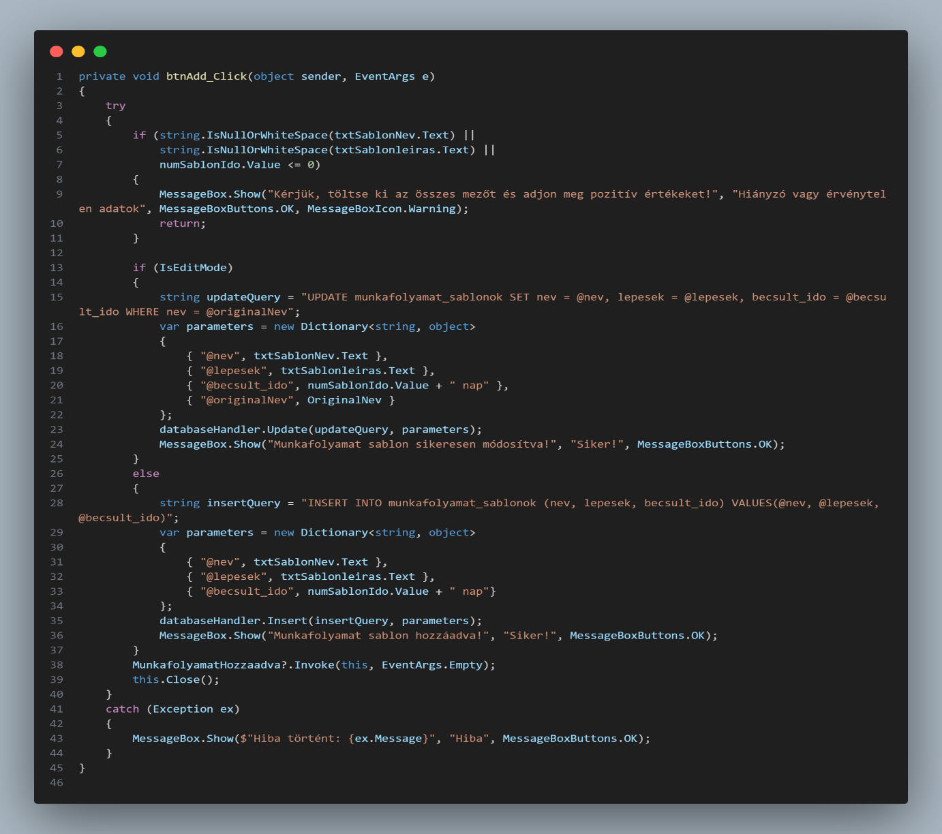**Kód Példa**:

#### Rendelés létrehozása (NewOrder)

* **Cél**: Új alkatrészrendelések kérvényezése a készlet feltöltéséhez.
* **Mezők**:
  + Alkatrész Neve (txtComponent): Az alkatrész neve, előre kitöltve.
  + Mennyiség (numQuantity): A rendelni kívánt mennyiség.
* **Funkció**: A rendelést "Kérvényezve" státusszal rögzíti az adatbázisban.
* **Kód Példa**:

#### Rendelés kezelése (OrderHandler)

* **Cél**: Meglévő rendelések státuszának frissítése (Leadva vagy Elutasítva).
* **Mezők**:
  + Alkatrész Neve (txtModelName): Az alkatrész neve, előre kitöltve.
  + Státusz (comboBox1): Legördülő menü "Leadva" vagy "Elutasítva" opciókkal.
* **Logika**: Ha "Leadva" státuszra vált, az alkatrész utánrendelési szintjét is frissíti.
* **Kód Példa**:

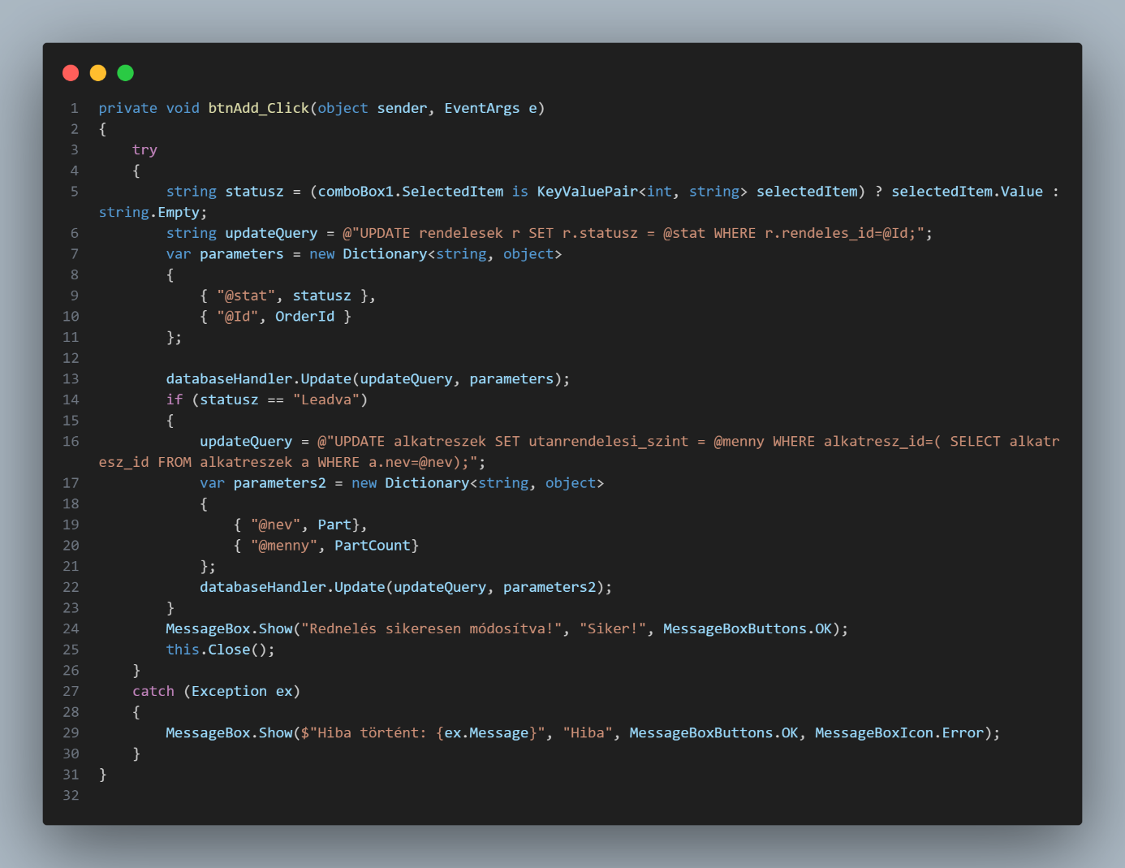

#### Időpont frissítése (UpdateAppointment)

* **Cél**: Időpontok dátumának, idejének vagy státuszának módosítása.
* **Mezők**:
  + Dátum (DatePicker) és Idő (TimePicker): Időpont mód esetén.
  + Státusz (StatusPicker): Státusz mód esetén (Foglalt, Folyamatban, Befejezett, Lemondva).
* **Logika**: Státusz esetén a "Befejezett" opció extra ellenőrzést és előző javítások frissítését igényli.

### Funkciók

Az AutoMuhely alkalmazás számos funkciót kínál a műhely hatékony kezelésére:

#### Felhasználókezelés

* **Bejelentkezés**: A LoginForm hitelesíti a felhasználókat az adatbázisban tárolt SHA-256 hash alapján.
* **Regisztráció**: A RegistrationForm új felhasználókat hoz létre, szerepkörrel (Adminisztrátor vagy Szerelő).

#### Alkatrészkészlet kezelése

* **Felvitel/Módosítás**: Az InputParts űrlap lehetővé teszi az alkatrészek adatainak rögzítését vagy szerkesztését.
* **Rendelések**:
  + **Kérvényezés**: A NewOrder űrlap új rendelést hoz létre "Kérvényezve" státusszal.
  + **Kezelés**: Az OrderHandler űrlap "Leadva" vagy "Elutasítva" státuszra frissíti a rendeléseket, és "Leadva" esetén az utánrendelési szintet is módosítja, ezt csak az Adminisztrátor teheti meg.

#### Járműkezelés

* **Felvitel/Módosítás**: Az InputVehicle űrlap új járműveket ad fel vagy szerkeszti a meglévőket, típusokkal, hibakódokkal és előző javításokkal együtt.

#### Szerelési segédrendszer

* **Munkafolyamat Sablonok**: Az InputWorkFlow űrlap sablonokat hoz létre vagy szerkeszt, amelyek a szerelési útmutatókat támogatják.

#### Időpontkezelés

* **Frissítés**: Az UpdateAppointment űrlap lehetővé teszi az időpontok dátumának, idejének vagy státuszának módosítását, külön figyelmet fordítva a "Befejezett" státuszra.

### Input adatok ellenőrzése és megkötések

Az alkalmazás szigorú ellenőrzéseket alkalmaz az adatok integritásának biztosítására:

#### RegistrationForm:

* + Minden mező kitöltése kötelező.
  + A jelszavaknak egyezniük kell.
  + A felhasználónévnek egyedinek kell lennie (duplikáció esetén MySQL kivételkezelés).

#### InputParts:

* + Minden mező kitöltése kötelező (nev, leiras, keszlet_mennyiseg, utanrendelesi_szint).
  + A mennyiségeknek pozitívnak kell lenniük.

#### InputVehicle:

* + Kötelező mezők: rendszam, tipus_id, motor_adatok, alvaz_adatok.
  + A gyartas_eve 1886 és az aktuális év között lehet.
  + Opcionális: kod_id, sablon_id, elozo_javitasok.

#### InputWorkFlow:

* + Minden mező kitöltése kötelező (nev, lepesek, becsult_ido).
  + A becsult_ido pozitív kell legyen.

#### NewOrder:

* + A mennyiseg pozitív kell legyen.

#### UpdateAppointment:

* + Időpont mód: Érvényes DatePicker és TimePicker értékek (HH:mm formátum).
  + Státusz mód: Érvényes státusz kiválasztása a legördülő menüből.

### Biztonsági elemek

Az alkalmazás több rétegű biztonsági mechanizmusokat alkalmaz:

* **SQL Injection Védelem**:
  + A DatabaseHandler minden lekérdezésnél paraméterezett formát használ, például:
* 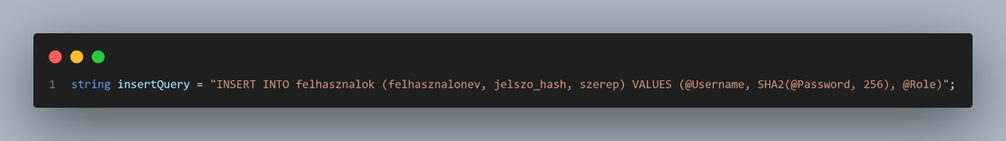**Jelszó Hashelés**:
  + A jelszavakat SHA-256 algoritmussal hasheljük az adatbázisban tárolás előtt, mind a RegistrationForm-ban, mind a LoginForm-ban.
* **Szerepkör Ellenőrzés**:
  + A Main_Form a Role tulajdonság alapján korlátozza a hozzáférést (pl. csak Adminisztrátorok férnek hozzá bizonyos modulokhoz).
* **Egyszeri Futás**:
  + A Program.cs mutexet használ az alkalmazás több példányának elindításának megakadályozására:

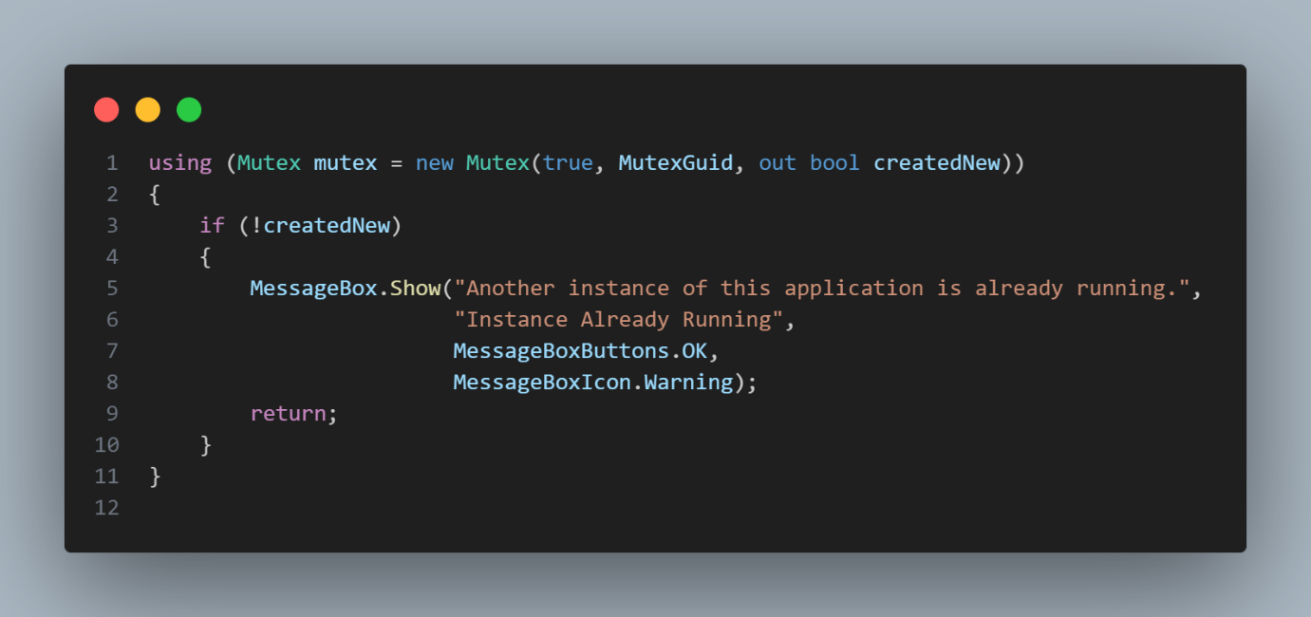

### 

### Osztálydiagram

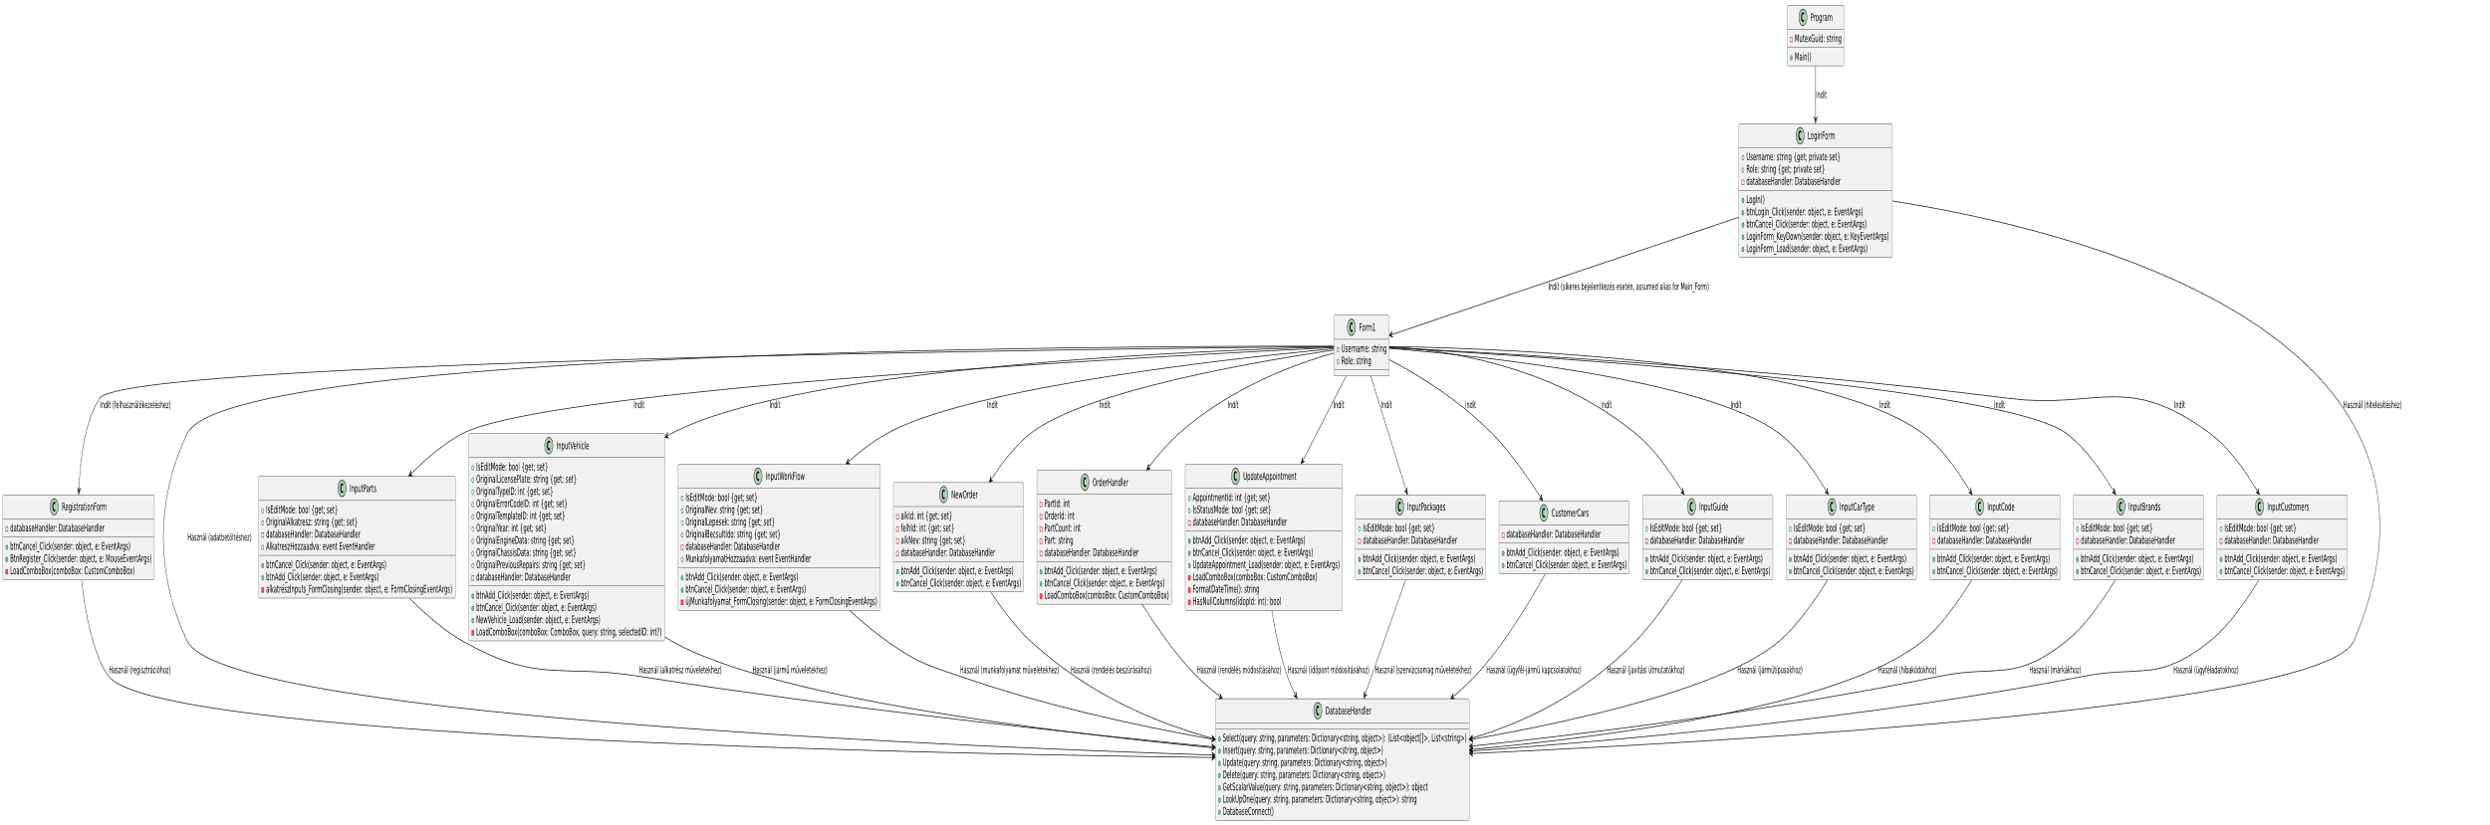

### Tesztelés

Maga a tesztelési folyamat manuális volt, és teljes körű. A felhasználói dokumentáció legvégén található felhasználói fiókokkal teszteltük az alkalmazást. A tesztelés során kitértünk a bemeneti mezők viselkedésének vizsgálatára és a funkciók esetleges rendellenességének figyelésére. Az alábbiakban található a bemeneti felületek tesztelése bemeneti adatok, elvárt eredmény és tényleges eredmény szempontjából.

#### Bejelentkezés Tesztelése

| **Bemenet** | **Elvárt eredmény** | **Tényleges eredmény** |
| --- | --- | --- |
| Üres felhasználónév és jelszó | Hibaüzenet: "Kérjük, töltse ki a mezőket!" | Hibaüzenet: "Kérjük, töltse ki a mezőket!" |
| Hibás felhasználónév és jelszó | Hibaüzenet: "Rossz felhasználónév vagy jelszó." | Hibaüzenet: "Rossz felhasználónév vagy jelszó." |
| Helyes felhasználónév és jelszó | Sikeres bejelentkezés, fő űrlap megnyitása | Sikeres bejelentkezés, fő űrlap megnyitása |

#### Regisztráció Tesztelése

| **Bemenet** | **Elvárt eredmény** | **Tényleges eredmény** |
| --- | --- | --- |
| Üres mezők | Hibaüzenet: "Kérjük, töltse ki az összes kötelező mezőt!" | Hibaüzenet: "Kérjük, töltse ki az összes kötelező mezőt!" |
| Érvénytelen email formátum | Hibaüzenet: "Érvénytelen email formátum!" | Hibaüzenet: "Érvénytelen email formátum!" |
| Nem egyező jelszavak | Hibaüzenet: "A jelszavak nem egyeznek!" | Hibaüzenet: "A jelszavak nem egyeznek!" |
| Helyesen kitöltött mezők | Sikeres regisztráció, bejelentkezés | Sikeres regisztráció, bejelentkezés |

#### Fő Űrlap Navigáció Tesztelése

| **Bemenet** | **Elvárt eredmény** | **Tényleges eredmény** |
| --- | --- | --- |
| Admin felhasználó bejelentkezése | Minden panel látható | Minden panel látható |
| Szerelő felhasználó bejelentkezése | Csak a szerelő funkciók láthatóak | Csak a szerelő funkciók láthatóak |
| Navigáció az "Ügyfelek" panelre | Ügyfelek lista megjelenik | Ügyfelek lista megjelenik |
| Navigáció az "Alkatrészek" panelre | Alkatrészek lista megjelenik | Alkatrészek lista megjelenik |

#### Ügyfél Hozzáadása Tesztelése

| **Bemenet** | **Elvárt eredmény** | **Tényleges eredmény** |
| --- | --- | --- |
| Üres mezők | Hibaüzenet: "Kérjük, töltse ki az összes kötelező mezőt!" | Hibaüzenet: "Kérjük, töltse ki az összes kötelező mezőt!" |
| Érvénytelen telefonszám formátum | Hibaüzenet: "Érvénytelen telefonszám!" | Hibaüzenet: "Érvénytelen telefonszám!" |
| Helyesen kitöltött mezők | Sikeres ügyfél hozzáadás | Sikeres ügyfél hozzáadás |

#### Jármű Hozzáadása Tesztelése

| **Bemenet** | **Elvárt eredmény** | **Tényleges eredmény** |
| --- | --- | --- |
| Üres rendszám | Hibaüzenet: "A rendszám megadása kötelező!" | Hibaüzenet: "A rendszám megadása kötelező!" |
| Érvénytelen gyártási év (pl. jövőbeli év) | Hibaüzenet: "Érvénytelen gyártási év!" | Hibaüzenet: "Érvénytelen gyártási év!" |
| Helyesen kitöltött mezők | Sikeres jármű hozzáadás | Sikeres jármű hozzáadás |

#### Alkatrész Hozzáadása Tesztelése

| **Bemenet** | **Elvárt eredmény** | **Tényleges eredmény** |
| --- | --- | --- |
| Üres mezők | Hibaüzenet: "Kérjük, töltse ki az összes mezőt!" | Hibaüzenet: "Kérjük, töltse ki az összes mezőt!" |
| Negatív készletmennyiség | Hibaüzenet: "A készletmennyiség nem lehet negatív!" | Hibaüzenet: "A készletmennyiség nem lehet negatív!" |
| Helyesen kitöltött mezők | Sikeres alkatrész hozzáadás | Sikeres alkatrész hozzáadás |

#### Munkafolyamat Sablon Hozzáadása Tesztelése

| **Bemenet** | **Elvárt eredmény** | **Tényleges eredmény** |
| --- | --- | --- |
| Üres sablon név | Hibaüzenet: "A sablon neve kötelező!" | Hibaüzenet: "A sablon neve kötelező!" |
| Negatív becsült idő | Hibaüzenet: "A becsült idő nem lehet negatív!" | Hibaüzenet: "A becsült idő nem lehet negatív!" |
| Helyesen kitöltött mezők | Sikeres sablon hozzáadás | Sikeres sablon hozzáadás |

#### Szerelési Útmutatók Hozzáadása Tesztelése

| **Bemenet** | **Elvárt eredmény** | **Tényleges eredmény** |
| --- | --- | --- |
| Üres útmutató név | Hibaüzenet: "Az útmutató neve kötelező!" | Hibaüzenet: "Az útmutató neve kötelező!" |
| Helyesen kitöltött mezők | Sikeres útmutató hozzáadás | Sikeres útmutató hozzáadás |

#### Szervizcsomagok Hozzáadása Tesztelése

| **Bemenet** | **Elvárt eredmény** | **Tényleges eredmény** |
| --- | --- | --- |
| Üres csomag név | Hibaüzenet: "A csomag neve kötelező!" | Hibaüzenet: "A csomag neve kötelező!" |
| Negatív ár | Hibaüzenet: "Az ár nem lehet negatív!" | Hibaüzenet: "Az ár nem lehet negatív!" |
| Helyesen kitöltött mezők | Sikeres szervizcsomag hozzáadás | Sikeres szervizcsomag hozzáadás |

#### Ügyfél Autók Kezelése Tesztelése

| **Bemenet** | **Elvárt eredmény** | **Tényleges eredmény** |
| --- | --- | --- |
| Nincs kiválasztott jármű | Hibaüzenet: "Válasszon egy járművet!" | Hibaüzenet: "Válasszon egy járművet!" |
| Már hozzáadott jármű kiválasztása | Hibaüzenet: "Ez a jármű már hozzá van adva!" | Hibaüzenet: "Ez a jármű már hozzá van adva!" |
| Új jármű kiválasztása | Sikeres hozzáadás az ügyfélhez | Sikeres hozzáadás az ügyfélhez |

#### Új Rendelés Leadása Tesztelése

| **Bemenet** | **Elvárt eredmény** | **Tényleges eredmény** |
| --- | --- | --- |
| Nincs kiválasztott alkatrész | Hibaüzenet: "Válasszon egy alkatrészt!" | Hibaüzenet: "Válasszon egy alkatrészt!" |
| Érvénytelen mennyiség (pl. 0 vagy negatív) | Hibaüzenet: "A mennyiségnek pozitívnak kell lennie!" | Hibaüzenet: "A mennyiségnek pozitívnak kell lennie!" |
| Helyes alkatrész és mennyiség | Sikeres rendelés leadása | Sikeres rendelés leadása |

#### Rendelések Leadása Kezelése Tesztelése

| **Bemenet** | **Elvárt eredmény** | **Tényleges eredmény** |
| --- | --- | --- |
| Státusz megváltoztatása "Leadva"-ra | A rendelés státusza "Leadva", készlet frissül | A rendelés státusza "Leadva", készlet frissül |
| Státusz megváltoztatása "Elutasítva"-ra | A rendelés státusza "Elutasítva", készlet nem változik | A rendelés státusza "Elutasítva", készlet nem változik |
| Érvénytelen státusz megadása | Hibaüzenet: "Érvénytelen státusz!" | Hibaüzenet: "Érvénytelen státusz!" |

#### Időpont Frissítése Tesztelése

| **Bemenet** | **Elvárt eredmény** | **Tényleges eredmény** |
| --- | --- | --- |
| Érvénytelen dátum (pl. múltbeli) | Hibaüzenet: "A dátum nem lehet a múltban!" | Hibaüzenet: "A dátum nem lehet a múltban!" |
| Nincs kiválasztott időpont | Hibaüzenet: "Válasszon egy időpontot!" | Hibaüzenet: "Válasszon egy időpontot!" |
| Helyes dátum és idő | Sikeres időpont frissítés | Sikeres időpont frissítés |
| Státusz "Befejezett"-re állítása | Státusz "Befejezett", jármű előző javításai frissülnek | Státusz "Befejezett", jármű előző javításai frissülnek |

Ez a tesztelési melléklet minden fontos funkcionalitást lefed az AutóMűhely alkalmazásban, beleértve a bejelentkezést, regisztrációt, fő űrlap navigációt, adatkezelést (ügyfelek, járművek, alkatrészek, munkafolyamatok, útmutatók, csomagok, ügyfél autók), rendelések kezelését (leadás és státuszkezelés), valamint az időpontok kezelését. A tesztelési esetek biztosítják, hogy az alkalmazás megfelelően kezeli a bemeneteket és a vártnak megfelelően működik.

# Felhasználói dokumentáció

## Webalkalmazás

### Rendszerkövetelmények

Egy Windows 10, vagy annál újabb operációs rendszert futtató számítógép tökéletesen megfelel erre a célra. Egy modern böngésző telepítése is szükséges, hogy megfelelően megjelenjen és működjen a weboldal.

Telepítendő szoftverek közé tartozik a XAMPP MySQL és Apache támogatottsággal, illetve a Composer PHP csomagkezelő program.

### Telepítés

#### A XAMPP feltelepítése

Elsőnek látogassunk el a [www.apachefriends.org](http://www.apachefriends.org) weboldalra, majd szerezzük be a megfelelő verziójú XAMPP telepítőt.

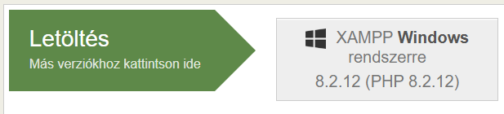

A telepítés folyamán ajánlott, hogy válasszunk ki minden komponenst, amit a telepítő már alapból meg is tett helyettünk, hogy ne ütközzünk semmilyen hibába.

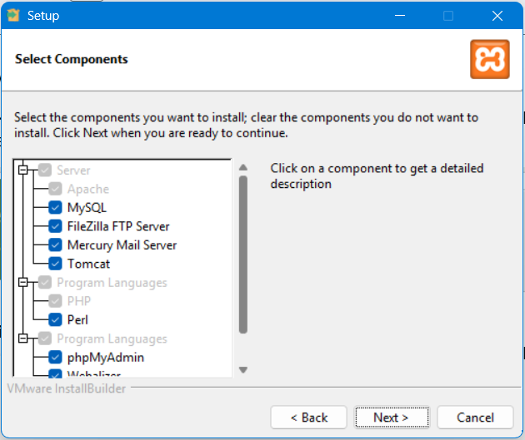

Telepítési helynek válasszuk célszerűen az alapból megadott C:\xampp elérési útvonalat, majd folytassuk a telepítést.

Ha végzett a telepítő, indítsuk el az alkalmazást, és a Control Panelen található Apache és MySQL szolgáltatást is.

Célszerű, hogy ne legyen még egy automuhely nevű adatbázis a szerveren. Ha mégis létezik ilyen, akkor azt nevezzük át ideiglenesen, hogy ne ütközzünk fennakadásokba.

Amint ezt ellenőriztük, futtassuk az asztali alkalmazást, hogy az létrehozza nekünk a teljes adatbázist. Amint ezzel megvagyunk, azt zárjuk be.

#### A Composer feltelepítése

Következőnek látogassunk el a <https://getcomposer.org/download/> weboldalra, innen szerezzük be a legfrissebb Composer verziót.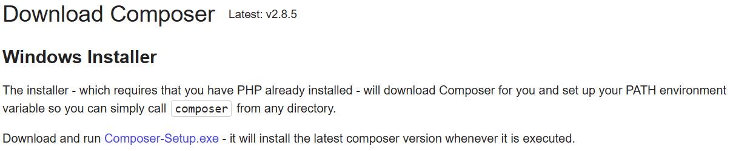

A telepítő indításnál ha van rá módunk, telepítsük ezt fel minden felhasználónak, ha más profilról is szeretnénk használni a weboldalt. Ha más nincs fent a gépen, alapértelmezetten a XAMPP-hoz tarzoó PHP-t útvonalát fogja választani a telepítő. Pipáljuk be a checkbox-ot, hogy ezen PHP-t az elérési útvonalakhoz adjuk. Folytassuk, és fejezzük be a telepítést.

#### A weboldal beüzemelése

Most helyezzük át az “automuhely_web” névvel ellátott könyvtárat a XAMPP htdocs mappájába. Ha van már egy ilyen nevű mappa eleve a könyvtárban, akkor azt ideiglenesen nevezzük át, hogy elkerüljük az esetleges hibákat.

Ha nem szeretnénk élni ezzel a lehetőséggel, és egy egyedi mappa nevet választunk a projektnek, akkor egy kódszerkesztővel, mint például a fent említett VSCode segítségével nyissuk meg a web könyvtárát a “C:\xampp\htdocs\kiválasztott mappa név\” elérési útvonalon, amelybe már bemásoltuk az automuhely_web tartalmát, és egy Ctrl+Shift+F billentyű kombinációval elénk tárul egy keresőmező. Ide írjuk be a “/automuhely_web/” keresendő kifejezést, és helyére gépeljük be a kiválasztott mappa nevét.

Nyissunk meg egy parancssort, majd az alábbi parancsokat futtassuk le:

* cd C:\xampp\htdocs\automuhely_web\
* composer install
* composer dump-autoload

Ha mindent jól végeztünk, akkor a weboldalnak elérhetőnek kell lennie a <http://localhost/automuhely_web/public/> URL-en.

### Felületek

Az fej- és lábléc mindenhol megegyezik oldaltól függetlenül. Az oldalak tetején található az Autóműhely logója, az oldal címe, a továbbá elérhető oldalak, illetve bejelentkezett felhasználóknak a „profil” gomb, amelyben a felhasználónév szerepel.





A „profil” gombra kattintva egy kisebb menü tárul elénk, amelyben a felhasználói profil beállítások oldalt érhetjük el, vagy kijelentkezhetünk.

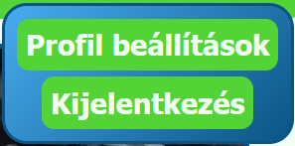

Mobilon egy hamburger menü fogad minket, amelyre kattintva elérhetővé válik az összes menüpont.

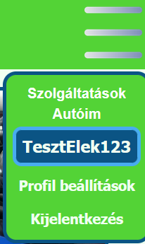

#### Főoldal

A főoldal a <http://localhost/automuhely_web/public/index.html> címen érhető el. Legfelül az oldal címe, alatta egy figyelem felhívó, lentebb egy üdvözlő szöveg látható.

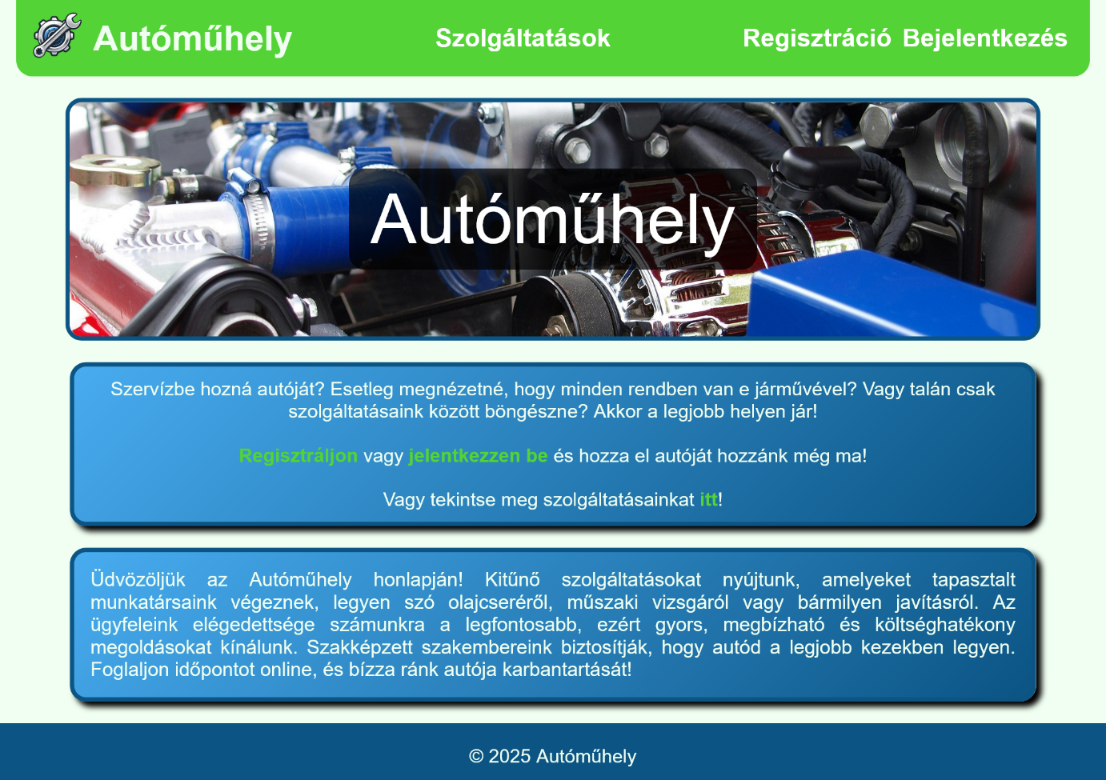

A figyelemfelhívó szöveg be- és kijelentkezett felhasználók számára egyaránt változik.

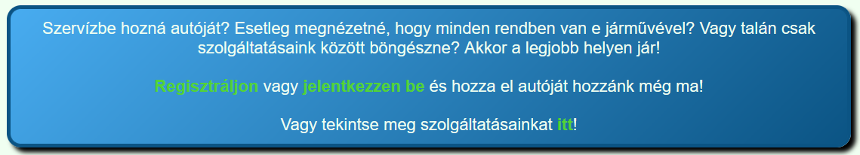

Aki nincs bejelentkezve, annak számára elérhető az útvonal a regisztrációs és bejelentkező felülethez.

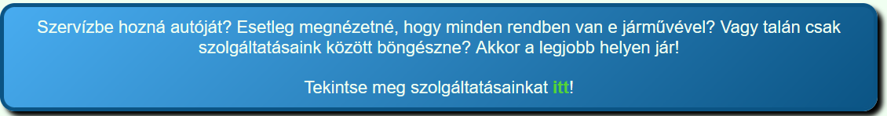

#### Regisztráció oldal

Az oldalon egy regisztrációs űrlap található, ahol a felhasználónak kötelezően meg kell adnia a vezetéknevét, keresztnevét, felhasználó nevét, emailcímét, és a jelszavát kétszer megerősítésképpen. A telefonszámát opcionálisan megadhatja. A csillaggal jelölt mezők kötelezőek.

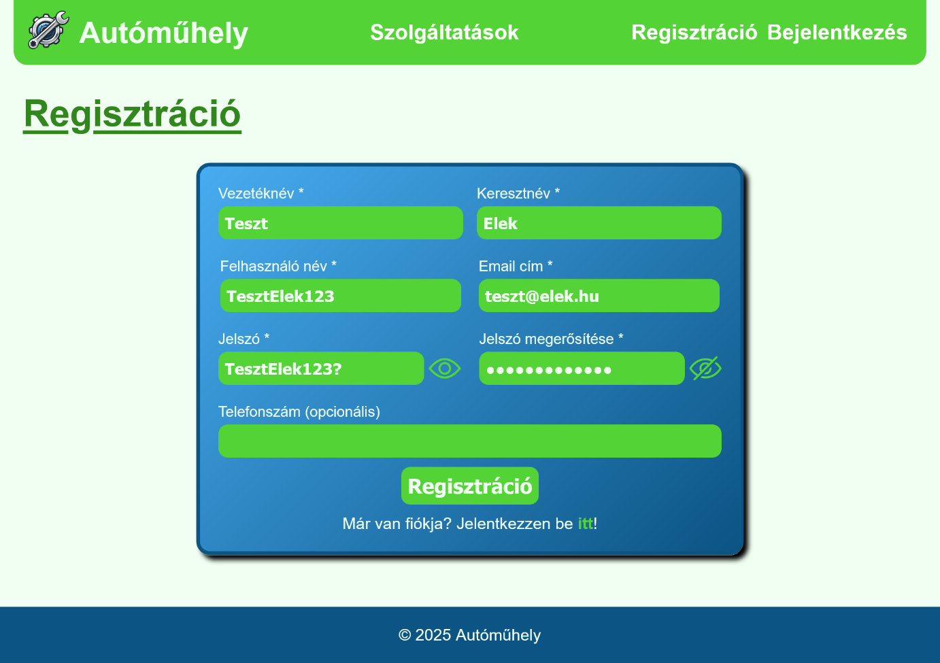

A jelszót alapértelmezetten pontokkal jelölve jeleníti meg az oldal, ám ennek megtekintésére lehetőség van, ha a mezők melletti szem ikonra kattint a felhasználó. Ezzel megtekintheti a jelszót, ilyenkor „kinyílik” a szem, majd el is rejtheti, ilyenkor „becsukódik” a szem.



Az űrlapon található egy „Regisztráció” feliratú gomb, amelyre kattintva regisztrál a felhasználó, majd az oldal automatikusan bejelentkezteti őt. Ha valami hiba történik, erről egy üzenetet kap.

Amennyiben a mezők kitöltése közben a felhasználó valamilyen formátumú hibát vét, az űrlap alján erről figyelmezteti őt a felhasználó.

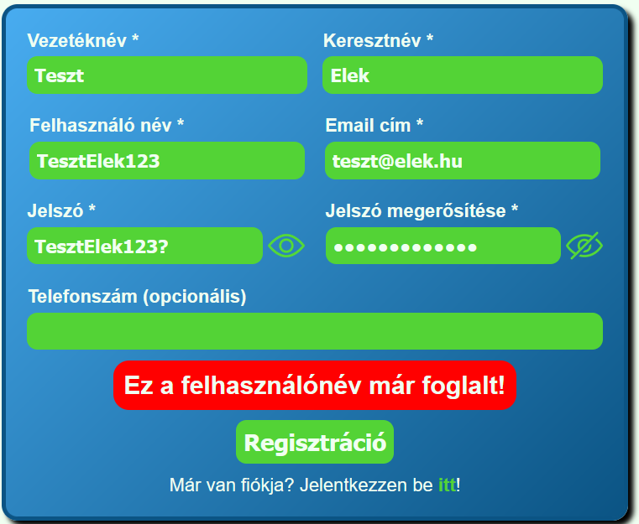

Ha a felhasználó már rendelkezik fiókkal, a bejelentkezés oldalt könnyen elérheti az űrlap alján található linken keresztül.

Bejelentkezés után a fő oldalon találja magát a felhasználó.

#### Bejelentkezés oldal

Az oldalon egy bejelentkezési űrlap található, ahol a felhasználó nevét és jelszavát megadva jelentkezhet be.

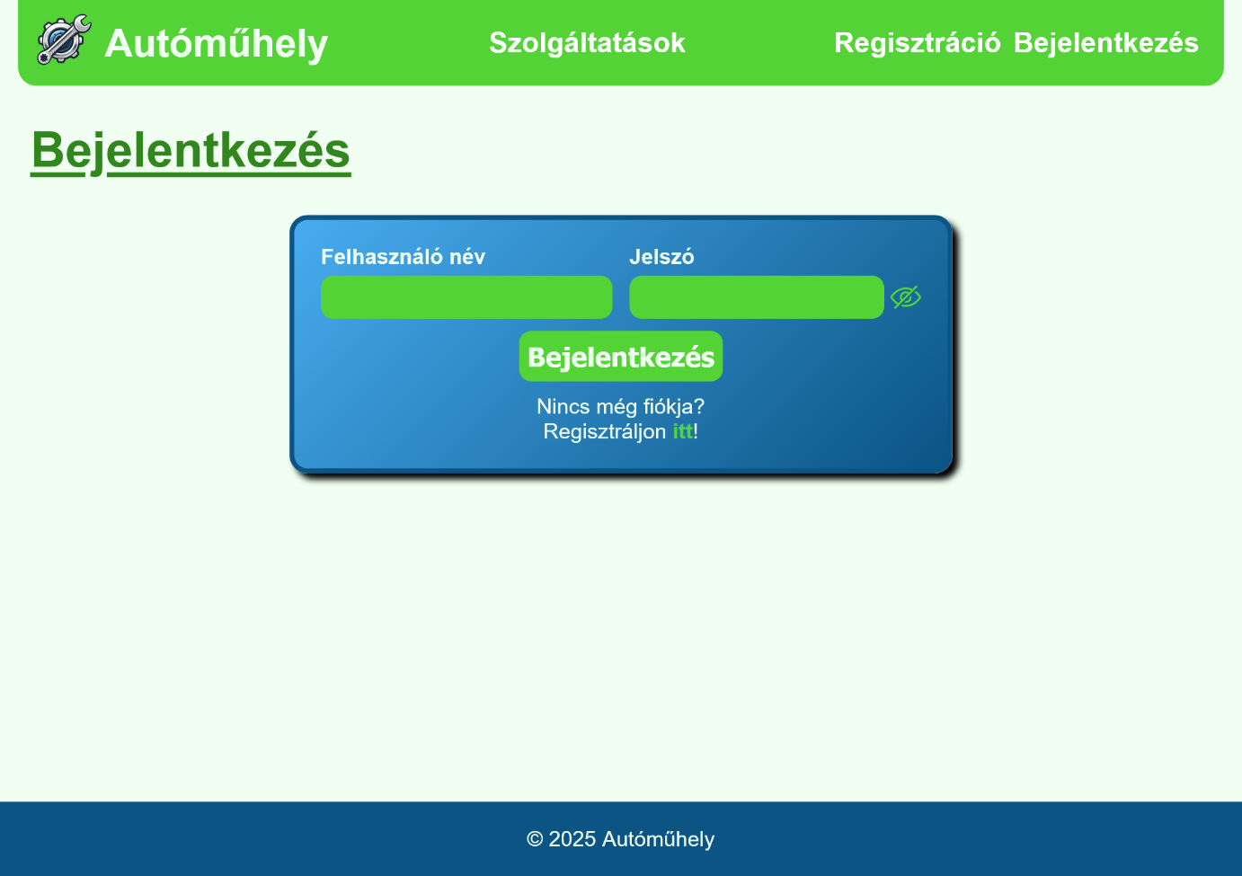

Ha rossz a párosítás, erről szintén az űrlap alján kap üzenetet a felhasználó.

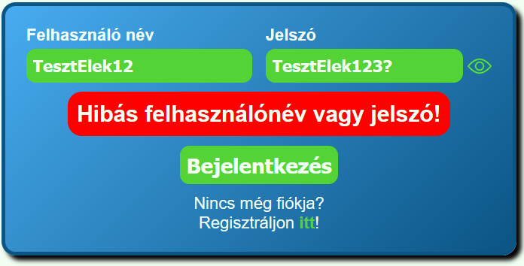

Az űrlapon található gombbal lehet bejelentkezni, illetve a jelszó mezőhöz tartozó szem ikon ugyanúgy működik, mint a bejelentkezés oldalon.

Amennyiben a felhasználó még nem regisztrált, az oldal alján lehetősége van a regisztrációs felületre ellátogatni az űrlap alján jelzett linken keresztül. Bejelentkezés után a fő oldalon találja magát a felhasználó.

#### Szolgáltatások oldal

A felhasználó ezen az oldalon az elérhető szolgáltatásokat tekintheti meg kártyák formájában. Itt megtalálható az adott szolgáltatás neve, leírása és ára is. Kereshet közöttük, és szűrők alapján rendezheti is őket a felhasználó.

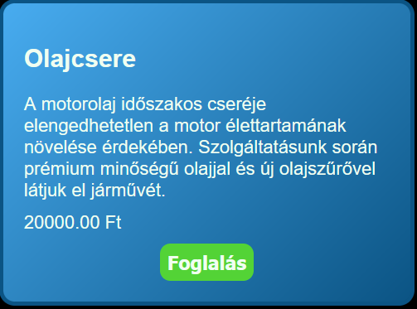



Az adott kártya foglalás gombjára kattintva az oldal alján megjelenik egy kártya „Kiválasztott szolgáltatás” címmel, ahol megtekinthető a szolgáltatás neve, leírása és az ára is. Azonban, ha nincs bejelentkezve a felhasználó, egy üzenet hívja fel erre a figyelmét, hogy a foglalás folytatásához jelentkezzen be.

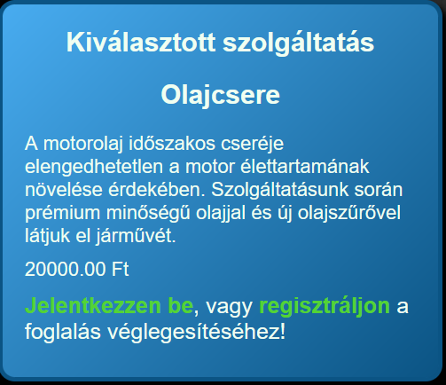

Amennyiben már bejelentkezett a felhasználó, de még egy autóját sem adta hozzá az oldalhoz, erről itt tájékoztatást kap.

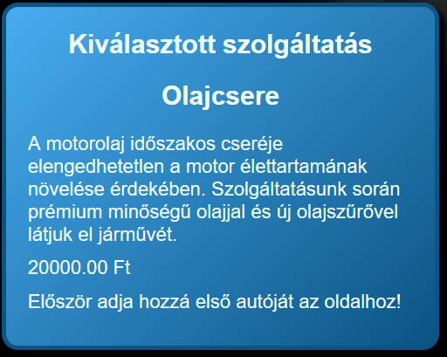

Azonban, ha bejelentkezett, és újra kiválasztja az egyik szolgáltatást, lent választhat a már hozzáadott autói között, amihez a szolgáltatás szeretné foglalni.

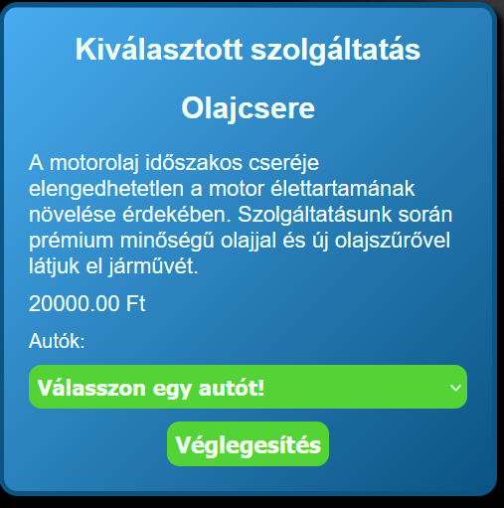

A „Véglegesítés” gombra kattintva elindul a foglalás, ennek sikerességéről egy üzenetet kap a felhasználó, majd újra töltődik az oldal.

#### Autóim oldal

Ezen az oldalon a felhasználó saját, már hozzáadott autóit tekintheti meg szintén kártyák formájában.

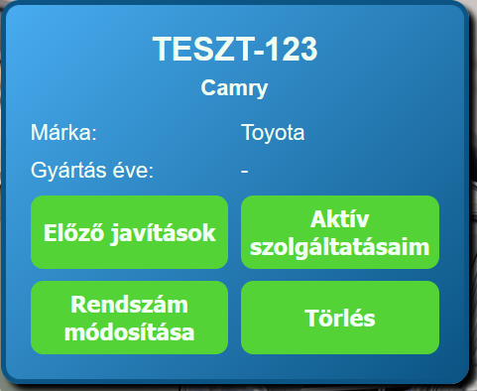

Amennyiben még nincs hozzáadott autója, erre fel is hívja figyelmét az oldal, hogy „Adja hozzá első autóját!”.

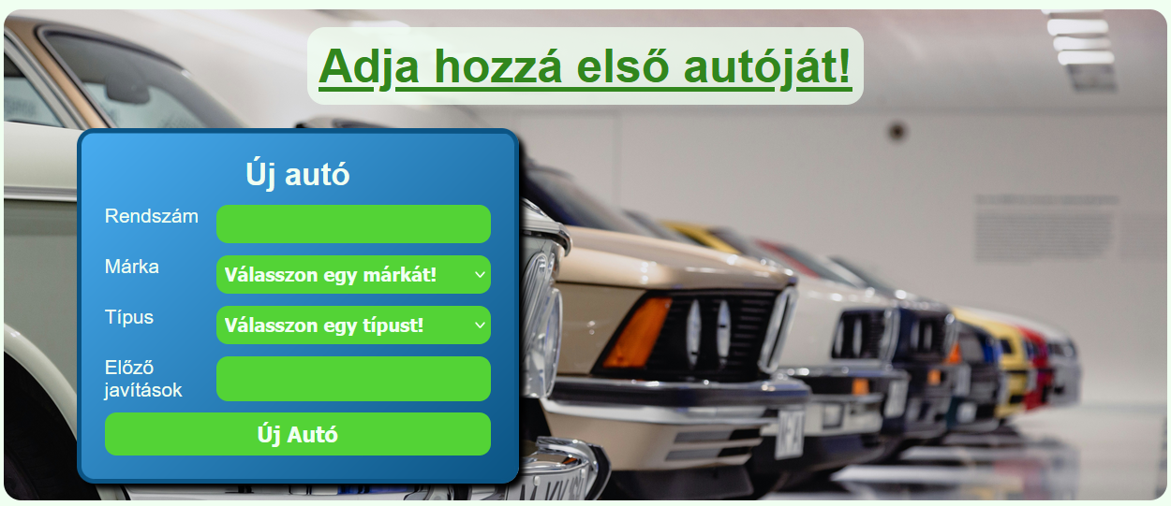

Ezt az „Új autó” címmel ellátott űrlapon teheti meg, ahol megadhatja autója rendszámát, márkáját, típusát, és az előző javításokat is, de az utóbbi opcionális, ha nem volt.

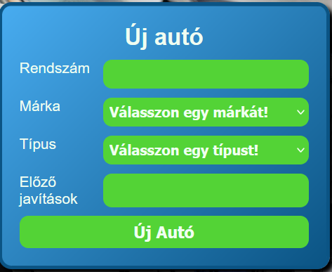

Az autó hozzáadását az „Új autó” feliratú gombbal tudja megtenni.

Ha valami hibát vét az űrlap kitöltése közben a felhasználó, akkor erről tájékoztatást kap.

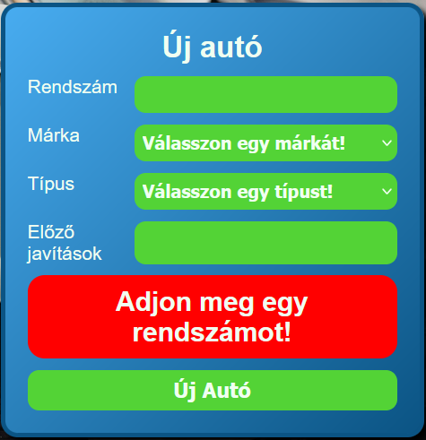

A már meglévő autójának az alábbi adatait tekintheti meg:

**Előző javításokat**



**Aktív szolgáltatásokat**

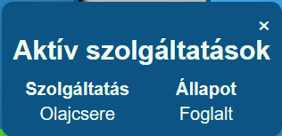

A „Rendszám módosítása” feliratú gombra kattintva tudja módosítani az autója rendszámát. Ekkor a rendszám helyén egy beviteli mező jelenik meg benne a rendszámmal. Ilyenkor a Lemondás és a Törlés gomb szürke lesz, ezzel jelezve, hogy pillanatnyilag ezek a műveletek nem elérhetőek.

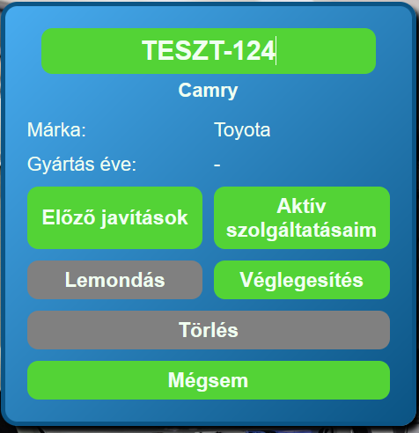

A módosított rendszám beírása után a „Véglegesítés” gombra kattintva módosul a rendszám, ennek sikerességéről üzenetet is kap a felhasználó.



Ha meggondolná magát a felhasználó, a „Mégsem” feliratú gombra kattintva visszaáll az autó kártyája az eredeti állapotába.

Az autóját törölheti is a felhasználó a „Törlés” gombra kattintva. Ilyenkor kap egy megerősítő kérdést „Törlés” és „Mégsem” feliratú gombokkal, hátha meggondolta magát a felhasználó.

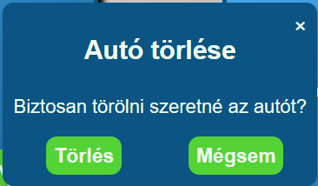

A törlés gombra kattintva, ha van foglalt vagy folyamatban lévő szolgáltatása, egy figyelmeztetést kap, hogy amíg ezek nem fejeződtek be, addig nem lehet az autót eltávolítani.



Azonban, ha nem áll fenn ilyen eset, és szintén a törlés gombot választja a felhasználó, akkor az autója törlődik az oldalról.

Ha az igen lehetőségre kattint, akkor törlődik az autója. Ellenkező esetben csak bezáródik az értesítés ablak.

## Asztali alkalmazás

Az AutoMuhely egy Windows-alapú asztali alkalmazás, amelyet autójavító műhelyek számára terveztünk kulcsfontosságú feladataik kezelésére. Intuitív felületet kínál az ügyfél- és járműadatok kezelésére, az alkatrész-készlet nyilvántartására, rendelések létrehozására és nyomon követésére, valamint időpontok ütemezésére. Az alkalmazás használatához felhasználói hitelesítés szükséges a biztonságos hozzáférés érdekében.

Főbb funkciók:

* Ügyfél- és járműkezelés
* Alkatrész-készletkezelés
* Munkafolyamat-sablonok létrehozása és kezelése
* Alkatrész rendelések létrehozása és kezelése
* Időpontok ütemezése és frissítése
* Felhasználói regisztráció és bejelentkezés

### Rendszerkövetelmények

Az alkalmazás futtatásához az alábbiak szükségesek:

* Operációs rendszer: Windows 10 vagy újabb
* Processzor: Minimum 1 GHz
* Memória: Legalább 2 GB RAM
* Tárhely: Minimum 500 MB szabad hely
* Adatbázis: MySQL (pl. XAMPP telepítéssel)

### Telepítés

Az AutoMuhely alkalmazás telepítéséhez és beállításához kövesse az alábbi lépéseket:

#### XAMPP telepítése:

* Töltse le a XAMPP-ot a [www.apachefriends.org](https://www.apachefriends.org) oldalról.
* Telepítse a XAMPP-ot, válassza ki a MySQL és Apache komponenseket.
* Indítsa el a XAMPP vezérlőpultot, és aktiválja az Apache és MySQL szolgáltatásokat.

#### Adatbázis konfigurálása:

* Ellenőrizze, hogy nincs-e már létező "automuhely" nevű adatbázis. Ha van, ideiglenesen nevezze át.
* Indítsa el egyszer az AutoMuhely alkalmazást, hogy az automatikusan létrehozza a szükséges adatbázis-sémát.

#### Alkalmazás beállítása

* Győződjön meg róla, hogy a .NET Framework (4.5-ös vagy későbbi verzió) telepítve van a rendszeren.
* Keresse meg az alkalmazás futtatható fájlját a (.exe) Release mappában, és kattintson rá duplán az indításhoz.

### Bejelentkezés és regisztráció

#### Bejelentkezés

* Az alkalmazás indításakor megnyílik a **Bejelentkezés** űrlap.
* Adja meg felhasználónevét és jelszavát.
* Kattintson a „Bejelentkezés” gombra.
* 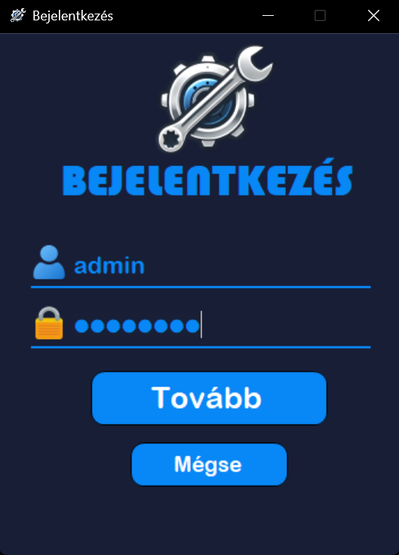Sikeres bejelentkezés után a **Fő űrlap** jelenik meg.

#### Regisztráció

* A bejelentkezési űrlapon kattintson a „Regisztráció” gombra.
* Töltse ki az alábbi mezőket:
  + Vezetéknév
  + Keresztnév
  + Felhasználónév
  + Email
  + Jelszó (kétszer, megerősítésként)
  + Telefonszám (opcionális)
* Válasszon szerepkört a legördülő menüből.
* Kattintson a „Regisztráció” gombra.
* 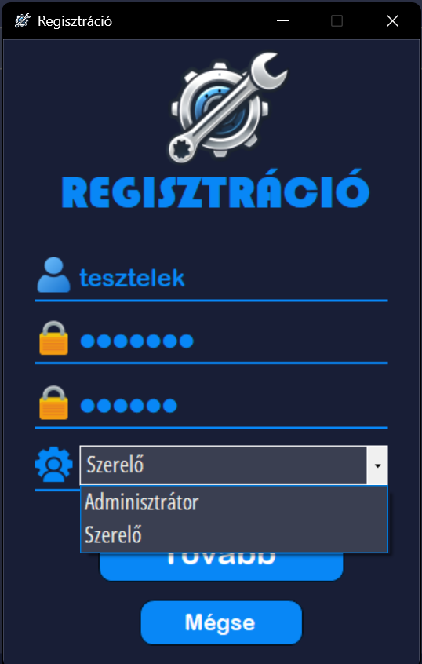Sikeres regisztráció után az alkalmazás automatikusan bejelentkezteti Önt.

### Fő űrlap

A **Fő űrlap** az alkalmazás központi navigációs felülete. Innen érhetők el az alábbi modulok:

* Ügyfelek kezelése
* Járművek kezelése
* Alkatrészek kezelése
* Munkafolyamatok kezelése
* Rendelések kezelése
* Időpontok frissítése

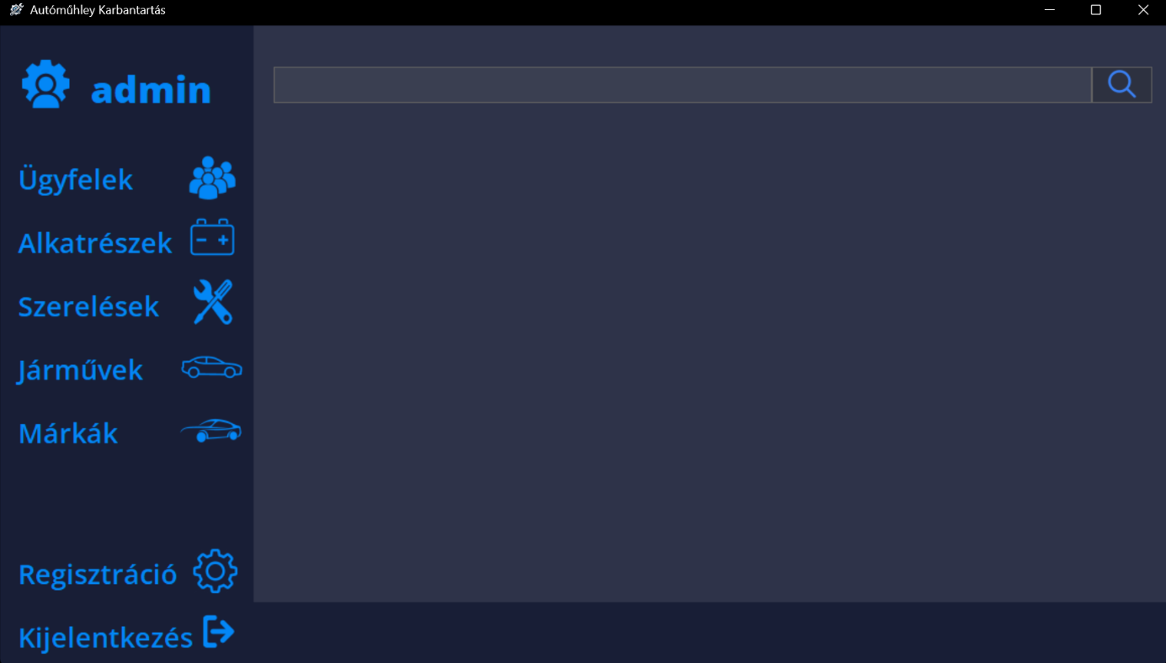A navigáció gombok vagy menüpontok segítségével történik és előhozzák a .

### Funkciók használata

#### Ügyfelek kezelése

* **Új ügyfél hozzáadása**:
  1. Kattintson az „Ügyfelek” > „Új hozzáadása” gombra.
  2. Töltse ki az adatokat (pl. név, cím, telefonszám).
  3. Kattintson a „Hozzáadás” gombra.

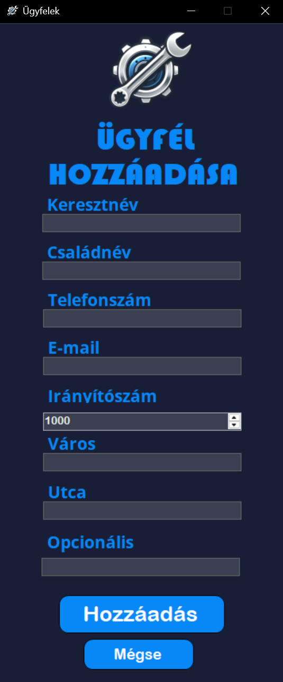

* **Ügyfél szerkesztése**:
  1. Válassza ki az ügyfelet a listából.
  2. Kattintson a „ Módosítás” gombra.

Módosítsa az adatokat, majd kattintson a „Módosítás” gombra. 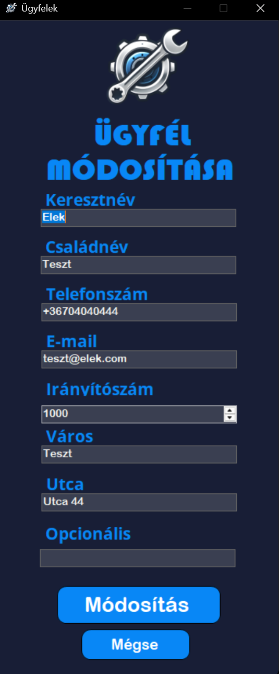

* **Járművek hozzárendelése**:
  1. Válassza ki az ügyfelet.
  2. Kattintson az „Jármű hozzáadása” gombra.
  3. Válassza ki a járművet a listából, és mentse.

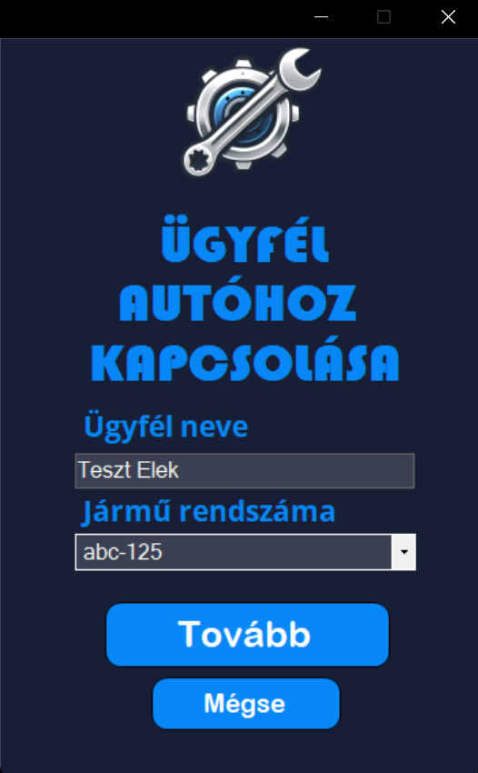

#### Járművek kezelése

* **Új jármű hozzáadása**:
  1. Kattintson a „Járművek” > „Új hozzáadása” gombra.
  2. Adja meg az adatokat:
     + Rendszám
     + Típus
     + Hibakód
     + Sablon
     + Gyártási év
     + Motoradatok
     + Alvázadatok
     + Korábbi javítások
  3. 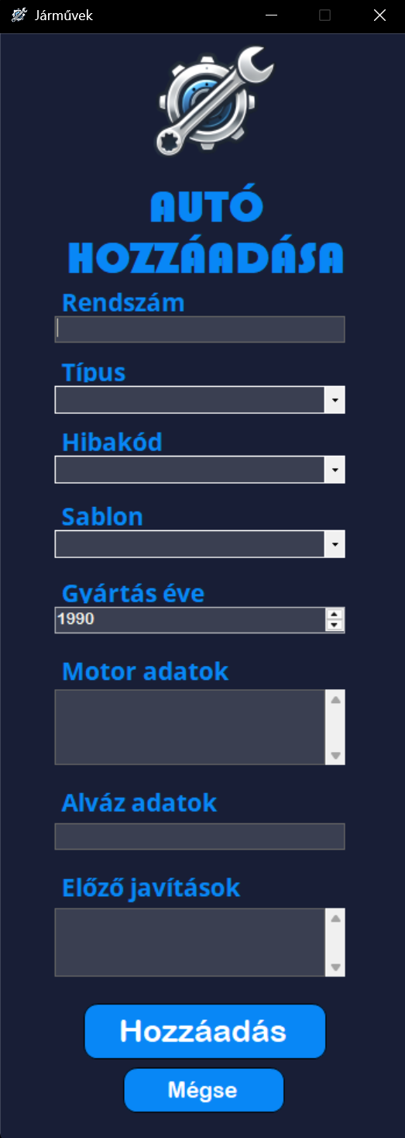Kattintson a „Hozzáadás” gombra.
* **Jármű szerkesztése**:
  1. Válassza ki a járművet.
  2. Kattintson a „Szerkesztés” gombra.
  3. 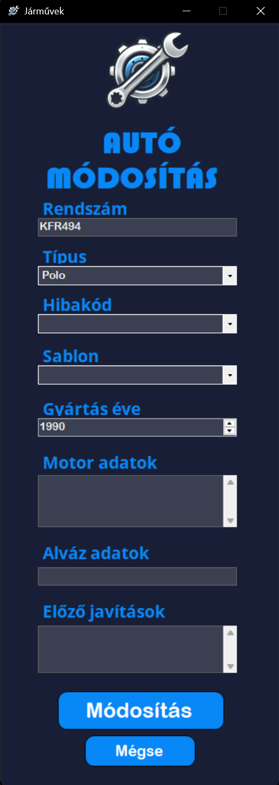Frissítse az adatokat, majd kattintson a „Mentés” gombra.

#### Alkatrészek kezelése

* **Új alkatrész hozzáadása**:
  1. Kattintson az „Alkatrészek” > „Új hozzáadása” gombra.
  2. Adja meg:
     + Alkatrész nevét
     + Leírását
     + Kezdeti készletét
     + Utánrendelési szintjét
  3. 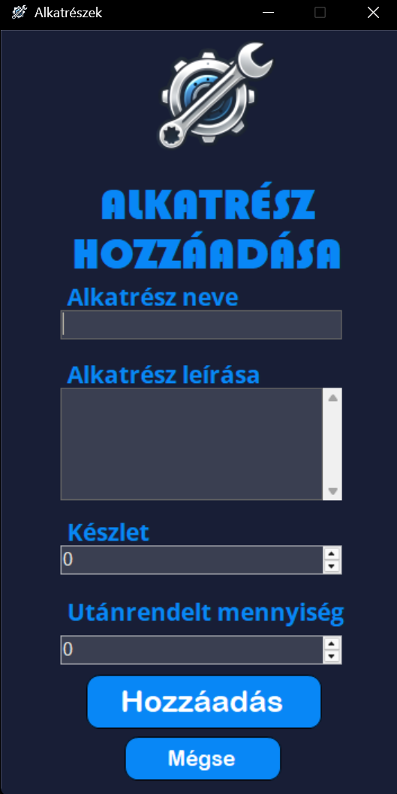Kattintson a „Hozzáadás” gombra.
* **Alkatrész szerkesztése**:
  1. Válassza ki az alkatrészt.
  2. Kattintson a „Módosítás” gombra.
  3. 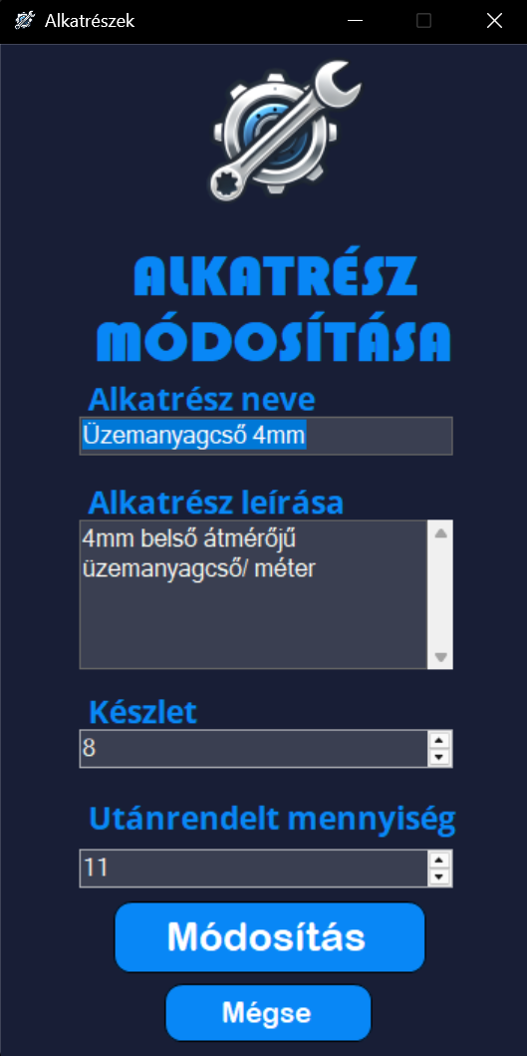Módosítsa az adatokat, majd kattintson a „ Módosítás” gombra.
* **Alkatrész rendelése**:
  1. Válassza ki az alkatrészt.
  2. Kattintson a „Rednelés kérvényezésére” gombra.
  3. 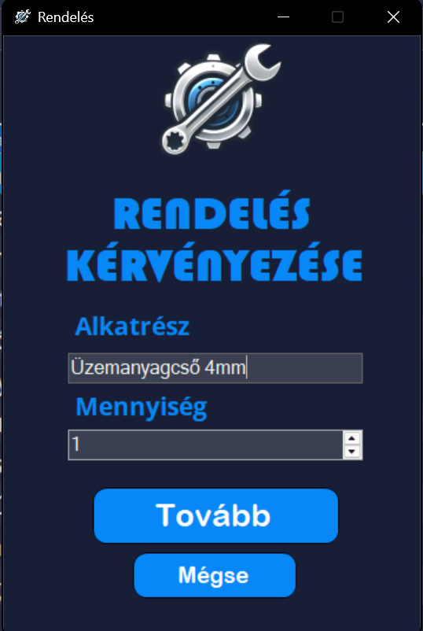Adja meg a rendelni kívánt mennyiséget, majd kattintson a „Tovább” gombra.
* **Alkatrész rendelések kezelése**:
  1. Kattintson a „Rednelések” gombra.
  2. Válasszon ki egy rendelést kattintással.
  3. Válassza ki a Státuszt.
  4. 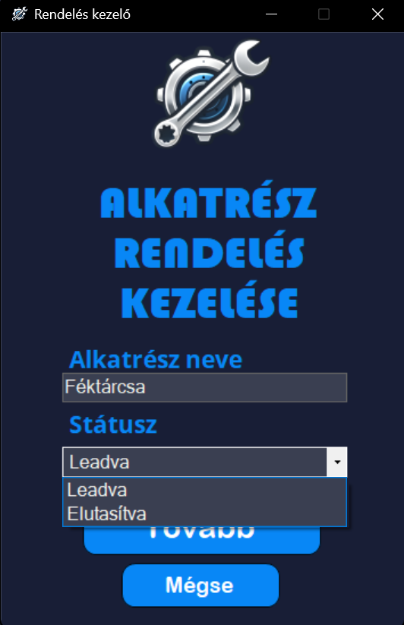Kattintson a „Tovább” gombra.

#### Szerelések

##### Munkafolyamatok kezelése

* **Új sablon hozzáadása**:
  1. Kattintson a „Munkafolyamatok” > „Új hozzáadása” gombra.
  2. Adja meg:
     + Sablon nevét
     + Lépéseket
     + Becsült időt
  3. 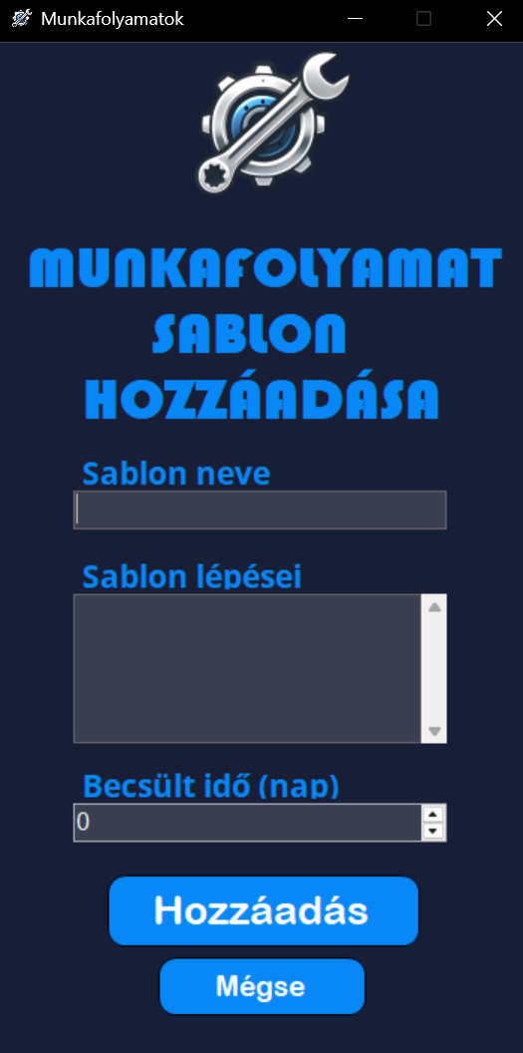Kattintson a „Hozzáadás” gombra.
* **Sablon szerkesztése**:
  1. Válassza ki a sablont.
  2. Kattintson a „Módosítás” gombra.
  3. 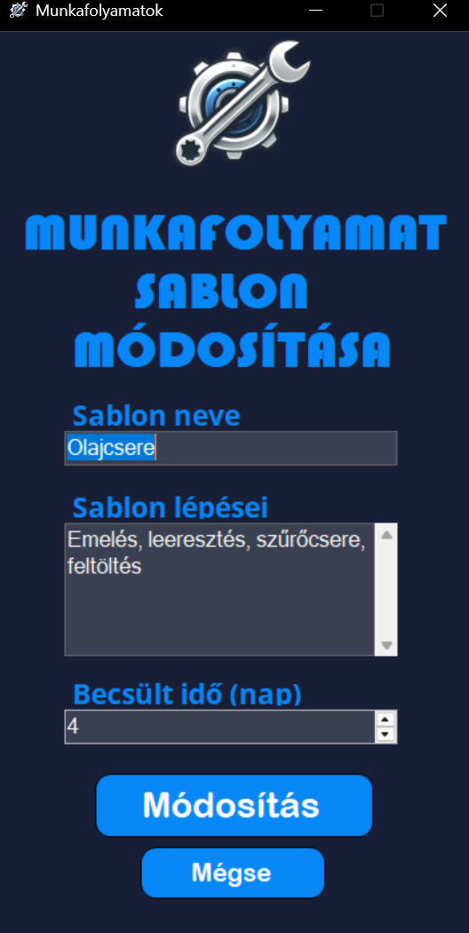Frissítse az adatokat, majd kattintson a „Módosítás” gombra.

##### Szerelési útmutatók kezelése

* Új szerelési útmutató hozzáadása:

1. Kattintson az „Útmutatók” > „Új hozzáadása” gombra.
2. Adja meg az útmutató nevét és tartalmát, autó típusát.
3. 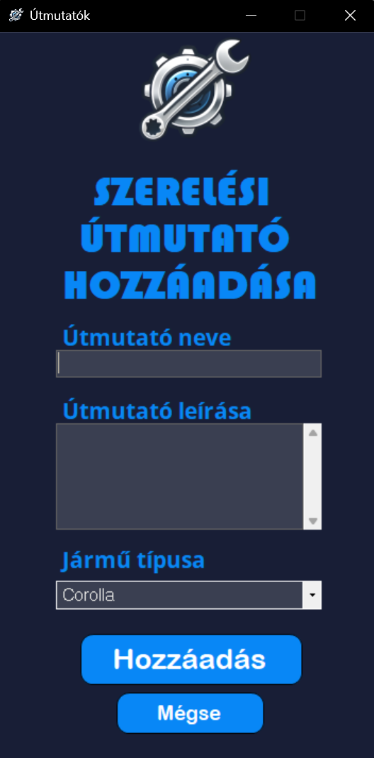Kattintson a „Hozzáadás” gombra.

* Szerelési útmutató szerkesztése:

1. Válassza ki az útmutatót a listából.
2. Kattintson a „Módosítás” gombra.
3. 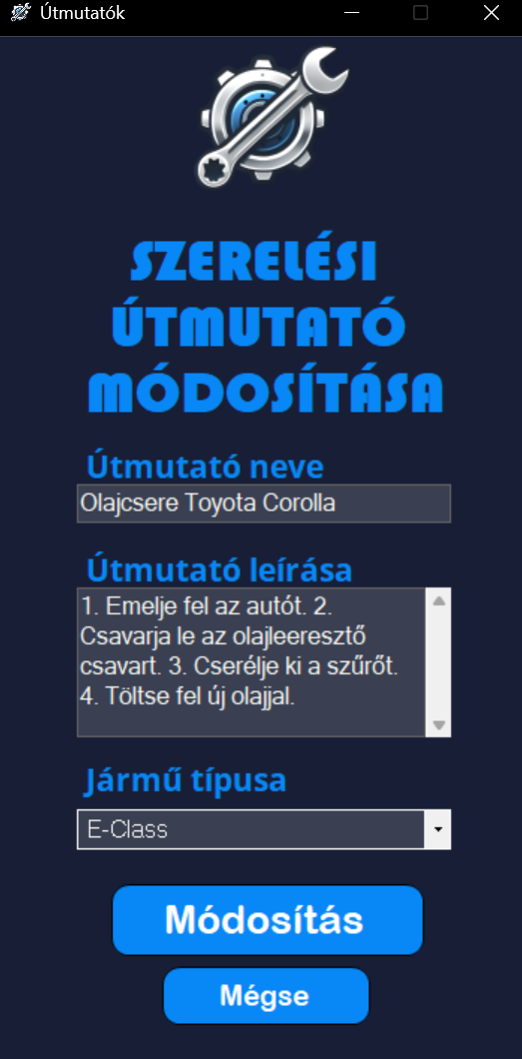Módosítsa az adatokat, majd kattintson a „Módosítás” gombra.

##### Hibakódok kezelése

* **Új hibakód hozzáadása**:
  1. Kattintson a „Hibakódok” > „Új hozzáadása” gombra.
  2. Adja meg a hibakód nevét és leírását.
  3. 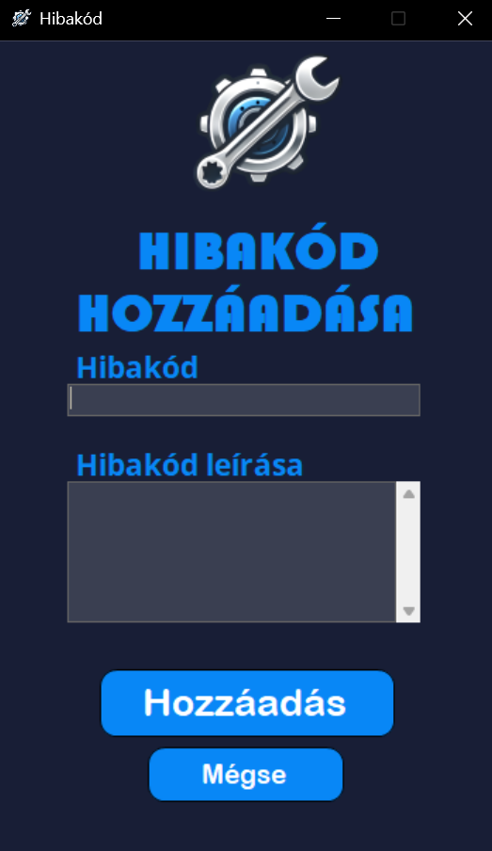Kattintson a „Hozzáadás” gombra.
* **Hibakód szerkesztése**:
  1. Válassza ki a hibakódot a listából.
  2. Kattintson a „Módosítás” gombra.
  3. Frissítse az adatokat, majd kattintson a „ Módosítás” gombra.

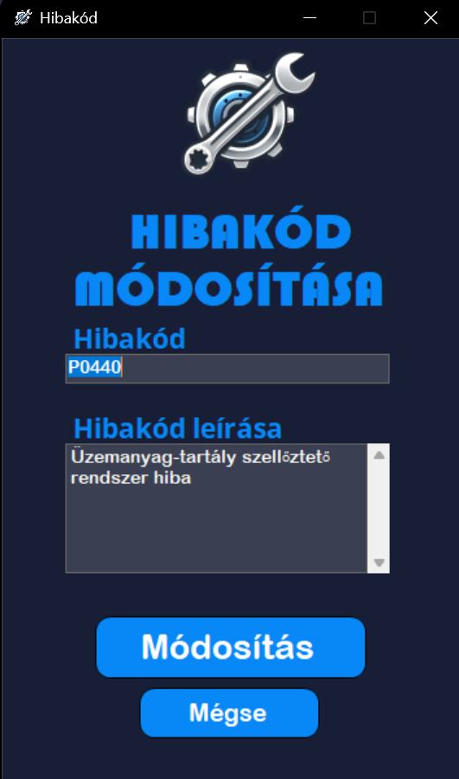

##### Szervizcsomagok kezelése

* **Új szervizcsomag hozzáadása**:
  1. Kattintson a „Szervizcsomagok” > „Új hozzáadása” gombra.
  2. Adja meg a csomag nevét, leírását és árát.
  3. Kattintson a „Hozzáadás” gombra.
* 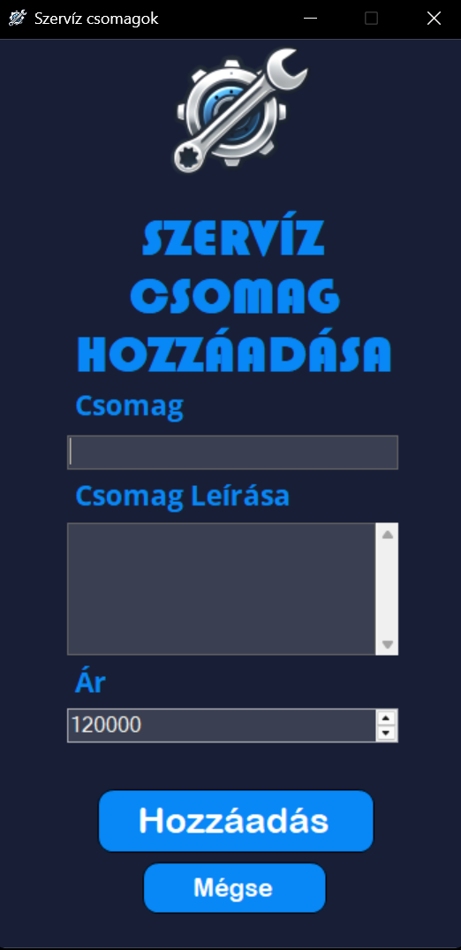**Szervizcsomag szerkesztése**:
  1. Válassza ki a szervizcsomagot a listából.
  2. Kattintson a „Módosítás” gombra.
  3. Módosítsa az adatokat, majd kattintson a „ Módosítás” gombra.

##### Rendelések kezelése

* **Időpont módosítása**:
  1. Kattintson az „Szerekések” menüpontban az adat kártyákon lévő > „Időpont módosítás” gombra.
  2. Válassza ki a szerelés időpontját.
  3. 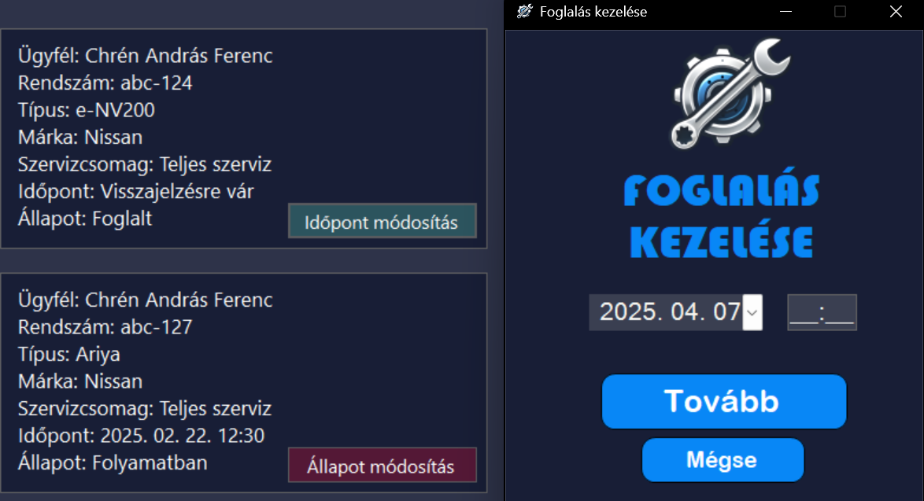Kattintson a „Tovább” gombra.
* **Fgolalások kezelése**:
  1. Kattintson az „Szerekések” menüpontban az adat kártyákon lévő > „Állapot módosítás” gombra.
  2. Módosítsa a státuszt (pl. „Leadva” vagy „Elutasítva”).
  3. 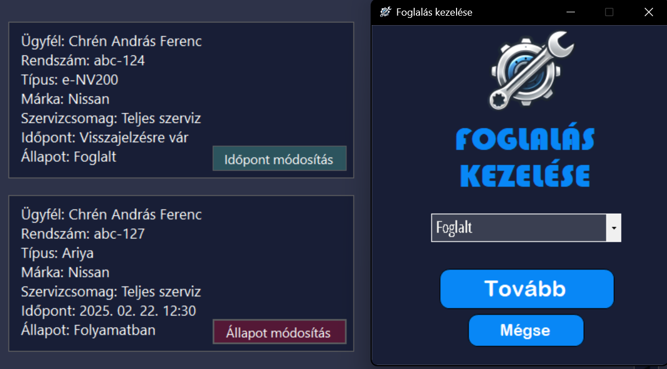Ha „Leadva” státuszra vált, az alkatrész készletszintje frissül és az autó előző javításaihoz bekerül a javítás.

#### Márkák kezelése

* **Új márka hozzáadása**:
  1. Kattintson a „Márkák” > „Új márka” gombra.
  2. Adja meg a márka nevét és opcionálisan további adatokat (pl. leírás).
  3. 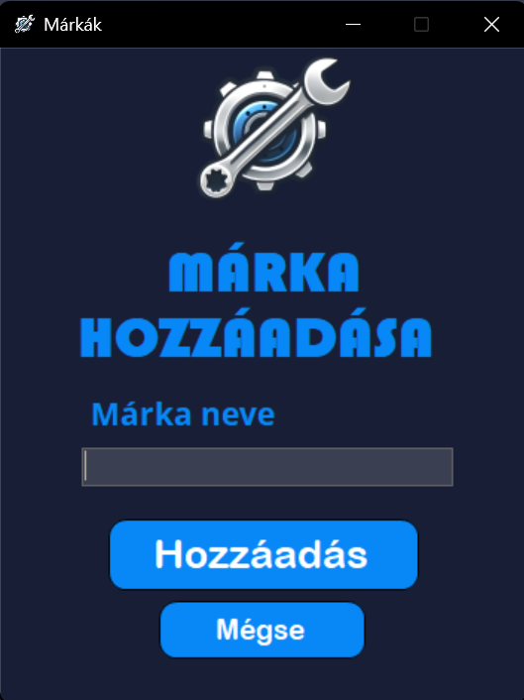Kattintson a „Hozzáadás” gombra.
* **Márka szerkesztése**:
  1. Válassza ki a márkát a listából.
  2. Kattintson a „Márka módosítása” gombra.
  3. 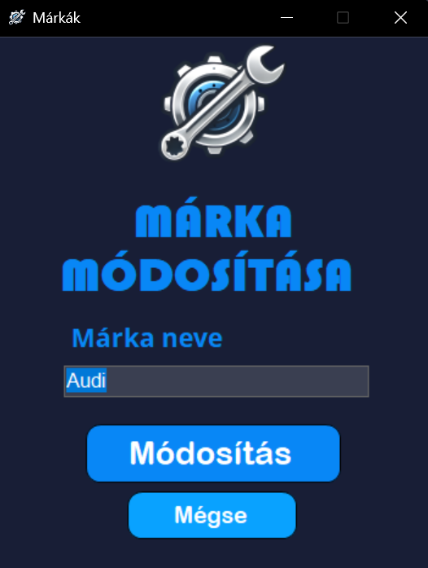Frissítse az adatokat, majd kattintson a „Módosítás” gombra.
* **Új típus hozzáadása**:
  1. Kattintson a „Márkák” > „Új típus” gombra.
  2. Adja meg a modell nevét és a hozzátartozó márkát.
  3. Kattintson a „Hozzáadás” gombra.
* 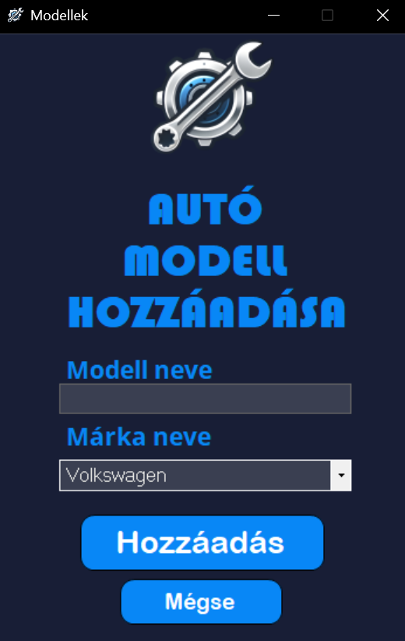**Típus szerkesztése**:
  1. Válassza ki a típust a listából.
  2. Kattintson a „Típus módosítása” gombra.
  3. Frissítse az adatokat, majd kattintson a „Módosítás” gombra.

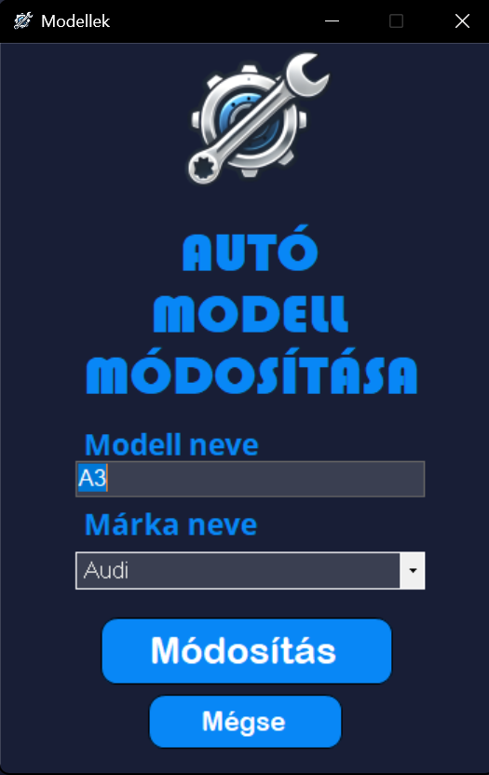

### Hibaelhárítás

* Adatbázis nem működik: Ellenőrizze, hogy a MySQL fut-e, és az adatbázis megfelelően van-e konfigurálva.
* Hibaüzenetek: Olvassa el az űrlapokon megjelenő üzeneteket, és javítsa a hibás adatokat.
* Alkalmazás nem indul: Győződjön meg róla, hogy a rendszerkövetelmények teljesülnek.

## Adminisztrátori, Szerelői és Felhasználói fiókok a manuális teszteléshez

|  |  |  |
| --- | --- | --- |
| **Felhasználónév** | **Jelszó** | **Szerepkör** |
| admin | password | Adminisztrátor |
| Ati123 | AkKrG_2579 | Ügyfél |
| Kis Sándor | Abc123 | Szerelő |
| Klari25 | Klarika?259 | Ügyfél |

# Konklúziók

Az elkészített asztali alkalmazás és reszponzív weboldal immár egy autószerelő műhely alapvető szükségleteit is képes ellátni bizonyos keretek között. Az egész alapja a közös MySQL-en alapuló adatbázis. A fejlesztés folyamán tovább fejlesztettük tudásunkat a C#, HTML, CSS, JS, és PHP nyelvekben, illetve a jQuery könyvtárban is.

Az eddig tanult GitHub verziókezelő szoftvert éles környezetben vethettük be. Ezen projekt elkészítésében gyakorlati tapasztalatot szereztünk, hogy hogyan is zajlik egy alkalmazásfejlesztés teljes folyamata a tervezéstől a fejlesztésen át egészen a dokumentációig.

A weboldalt az ügyfelek használhatják a szerviz szolgáltatásainak igénybevételére, míg az asztali alkalmazás a műhelyben nyújt segítő kezet a szerelők számára, hogy a beérkezett időpontfoglalásokat kezelni tudják.

# Irodalomjegyzék

Github Repository: <https://github.com/Andris2579/automuhely>

ChatGPT: <https://chatgpt.com/>

W3Schools: <https://www.w3schools.com/>

Coolors: <https://coolors.co/>

Stack Overflow: <https://stackoverflow.com/>

Microsoft C# Guide: <https://learn.microsoft.com/en-us/dotnet/csharp/>